ГОДОВОЙ ОТЧЕТ
Лабинского местного отделения Краснодарской краевой организации Российского общества историков архивистов
за 2025 год

Лабинское местное отделение Краснодарской краевой организации РОИА успешно выполняет задачи по объединению архивистов, историков, краеведов, учителей, представителей казачества, студентов и учащихся в деле сохранения, пополнения и использования историко-документального наследия муниципального образования Лабинский район. В своем составе объединяет 47 человек, председатель – Александр Васильевич Литвинов, Заслуженный учитель России. Работа отделения ведется согласно требований Устава, планомерно, где отражаются основные направления деятельности:
- сохранение историко-культурного наследия. Это организационно-массовые мероприятия, взаимодействие со СМИ, с краеведами, с учебными заведениями города и района, с клубами, мероприятия по работе с учителями предмета «Кубановедение»;
- история и современность. Это работа школы юного историка-архивиста, проведение фестивалей, викторин, экскурсий, уроков;
- возрождение казачества. Это проведение работы с юными казачатами по военно-патриотическому воспитанию, поисковой, исследовательской работе, экспедиций, возрождению казачьих традиций и обычаев.
В муниципальном образовании Лабинский муниципальный район Краснодарского края за отчетный период отмечались памятные даты и знаменательные события:
- 80-летие Победы в Великой Отечественной войне 1941-1945 гг.;
- 220-летию со дня рождения Волкова Петра Аполлоновича, первого командира Лабинского полка и первого атамана ст. Лабинской с 1841 года;
- 155-летию со дня основания хутора Первая Синюха;
- 115-летию со дня рождения Чучмая Григория Титовича, Заслуженного работника государственной архивной службы Кубани;
- 95-летию со дня образования племптицезавода (ныне АО «Племенной птицеводческий завод «Лабинский»);
- 70-летию со дня рождения Неженца Александра Владимировича, Героя труда Кубани, Заслуженного работника сельского хозяйства Кубани;
другие мероприятия согласно Календаря памятных дат и знаменательных событий Лабинского района на 2025 год.
Среди множества задач, стоящих перед Российским обществом историков-архивистов, важнейшей является восстановление исторической памяти народа, православной веры и связанных с ней ценностей, идеалов, нравственных ориентиров, отечественных народных традиций в общественной, семейной жизни и воспитании детей. И здесь не обойтись без преемственности национальных идеалов – патриотизма, доблести и чести.
Члены Лабинского местного отделения РОИА приняли участие в краевых конференциях.
На V межрегиональной научно-практической конференции «Короленковские чтения» Карунина Ирина Владимировна, учитель МОБУ СОШ № 11 им. Героя России И. В. Марьенкова г. Лабинска, член Лабинского местного отделения РОИА, выступила с докладом на тему: «Просветительская деятельность Русской Православной Церкви на Кубани (конец XVIII – начало XX вв.) – находки исследовательских проектов»

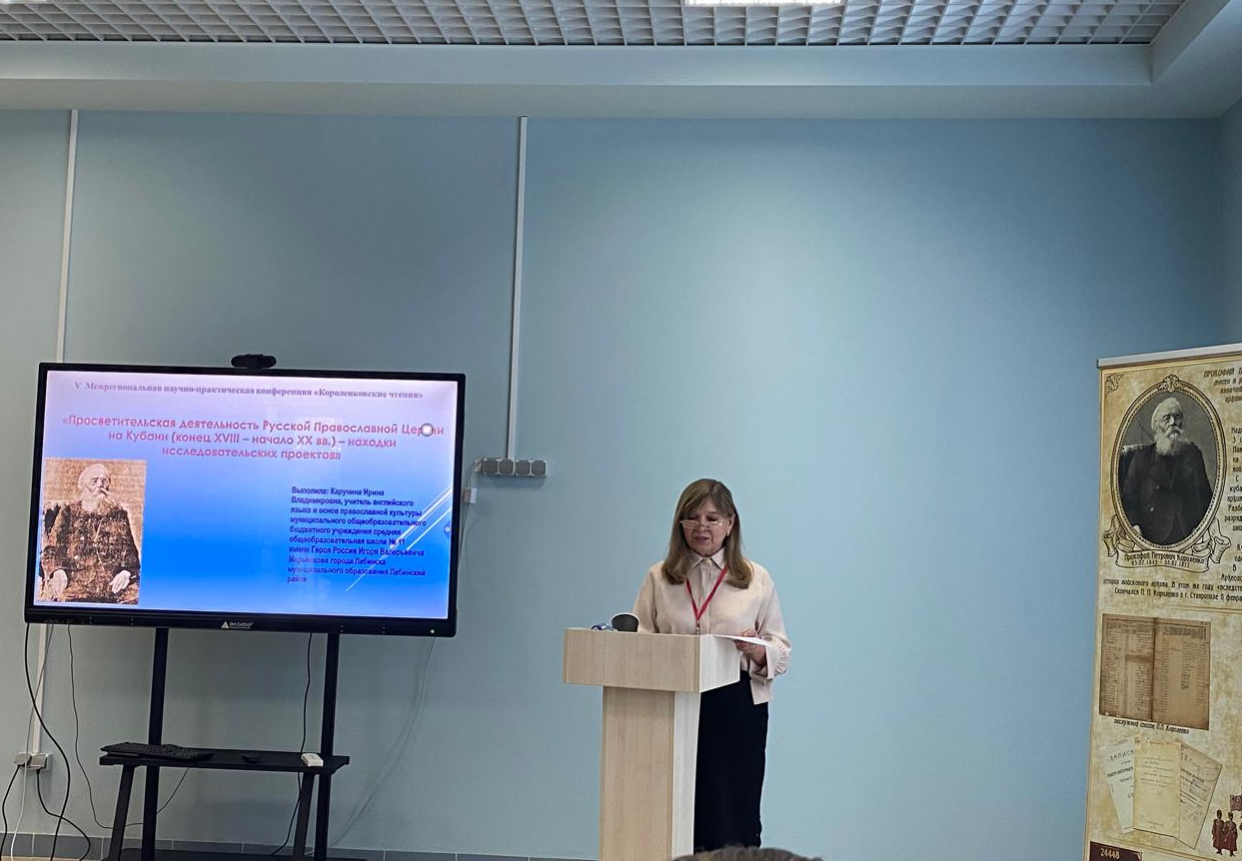

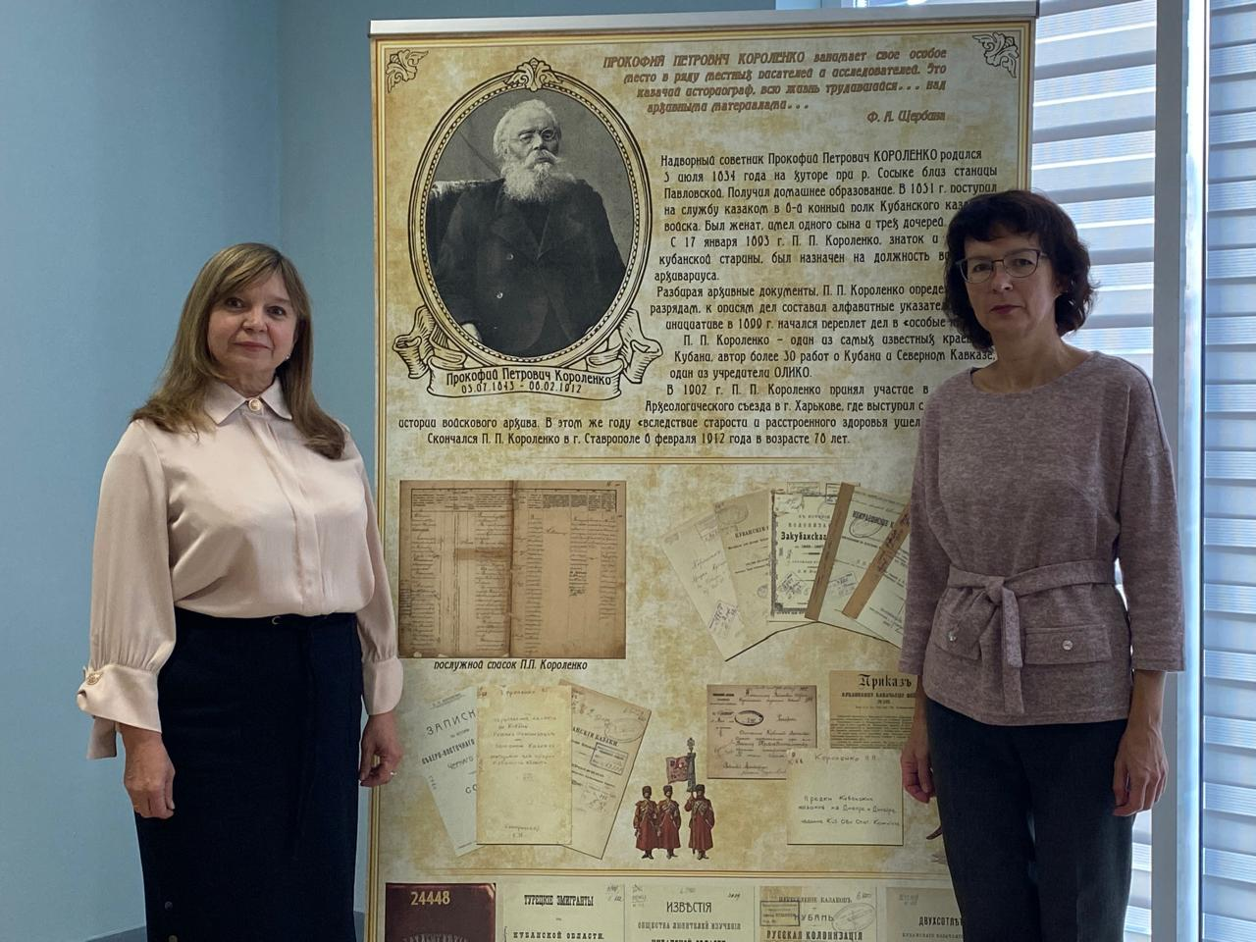

В рамках проведения исторического форума, посвященного 80-летию Победы советского народа в Великой Отечественной войне (1941 – 1945 гг.), Яковенко Максим, учащийся 8 «А» класса МОБУ СОШ № 11 им. Героя России И.В. Марьенкова, награжден дипломом за II место в краевом этапе XI Всероссийского конкурса «Юный архивист» с исследовательской работой «Кубанские летчики в Первой мировой войне».
Научный руководитель Карунина Ирина Владимировна, учитель английского языка МОБУ СОШ № 11 им. Героя России И. В. Марьенкова награждена грамотой за подготовку победителя конкурса.

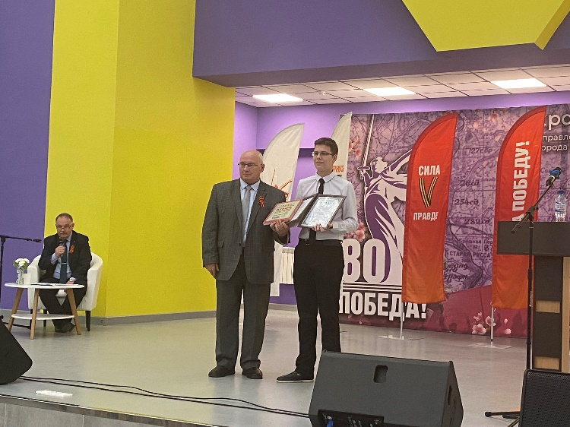 | 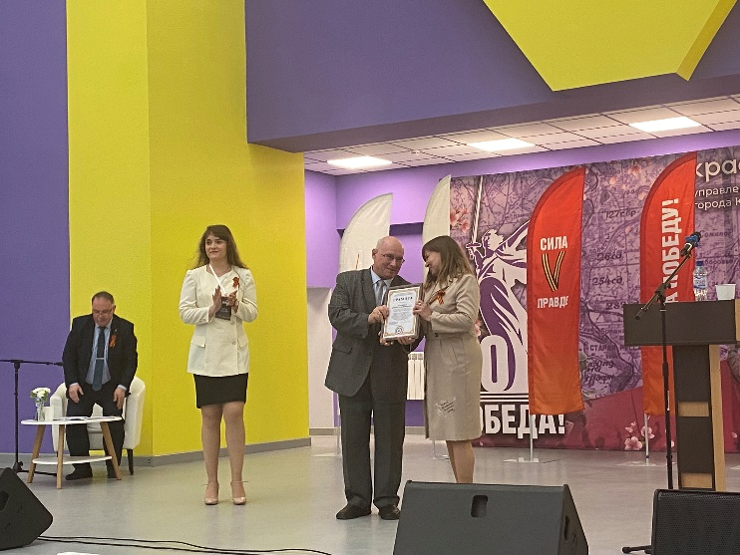
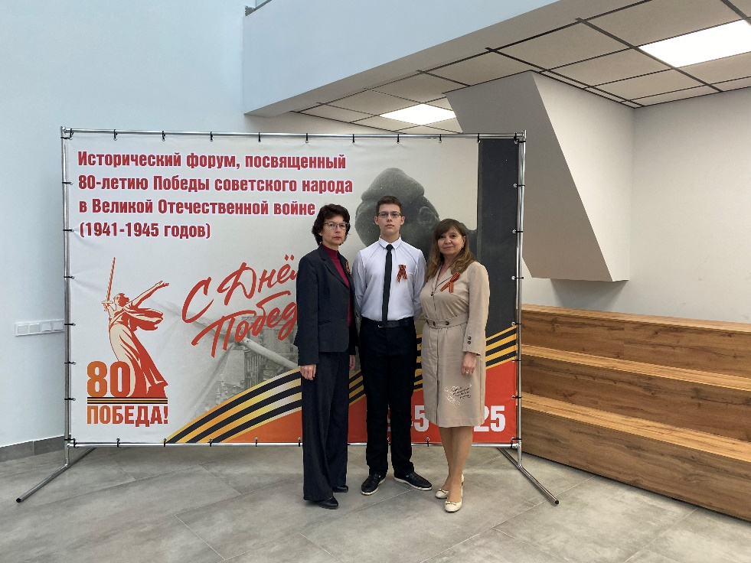

На XVIII краевой научно-практической конференции Краснодарского краевого отделения Российского общества историков-архивистов, посвященной 80-летию Победы Советского народа в Великой Отечественной войне (1941-1945 годов) Новиковой Ирине Николаевне, заместителю председателя Лабинского местного отделения РОИА, за многолетний добросовестный труд, активное участие в деле сохранения и приумножения историко-документального наследия Краснодарского края, всестороннего использования архивных документов, популяризацию исторических знаний и патриотическое воспитание подрастающего поколения вручено Благодарственное письмо администрации Краснодарского края

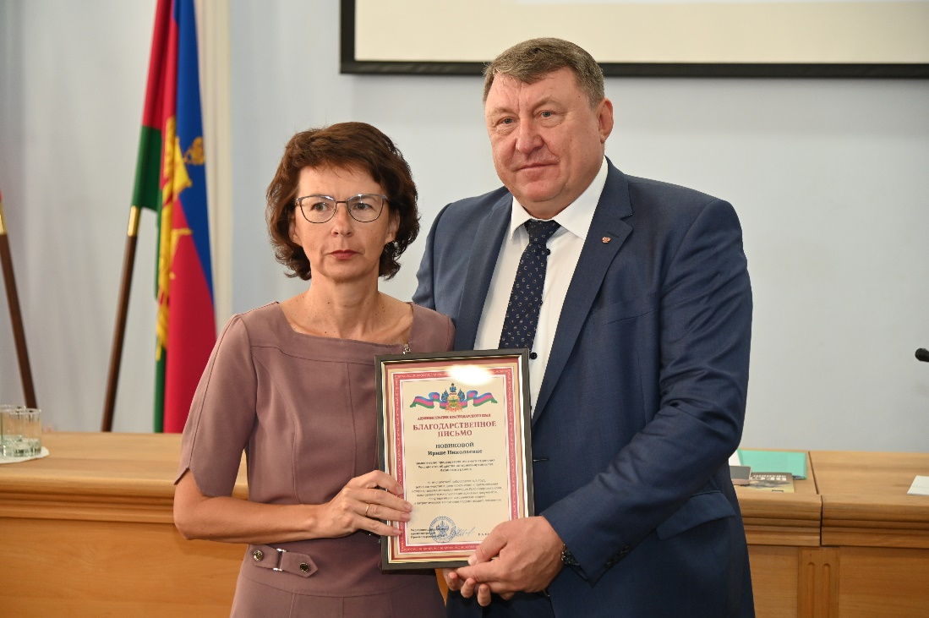

Государственным архивом Краснодарского края совместно с МКУ «Архив МО Лабинский район» организовано и проведено мероприятие по презентации результатов проекта «Кубань в годы военных и революционных катаклизмов 1914 - 1922 гг.», реализованного в соответствии с грантом Губернатора Краснодарского края. В нем приняли участие члены местного отделения РОИА, работники музея истории и краеведения им. Ф.И. Моисеенко, Центральной библиотечной системы г. Лабинска, Лабинского городского казачьего общества, историки, краеведы, старшеклассники и студенческая молодёжь более 500 человек.

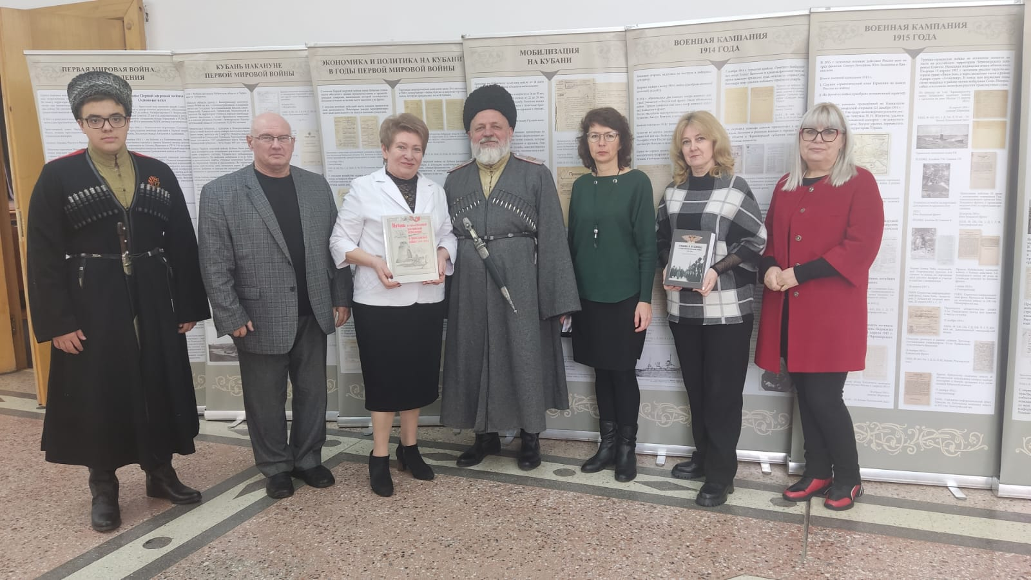
Участники ознакомились с выставкой «Кубань на фронтах Великой войны», где представлены архивные документы, карты, фотографии казачьих частей, наградные листы, уникальные свидетельства мужества, стойкости наших земляков, которые в тяжелейшие годы Великой войны отстояли честь и достоинство родной земли.

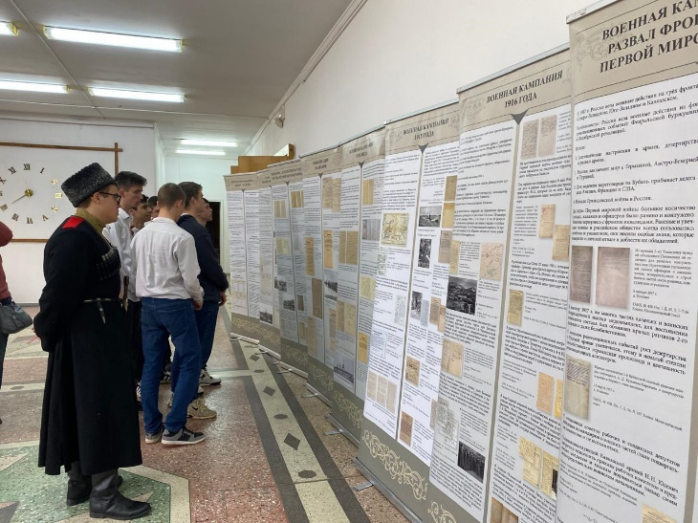 | 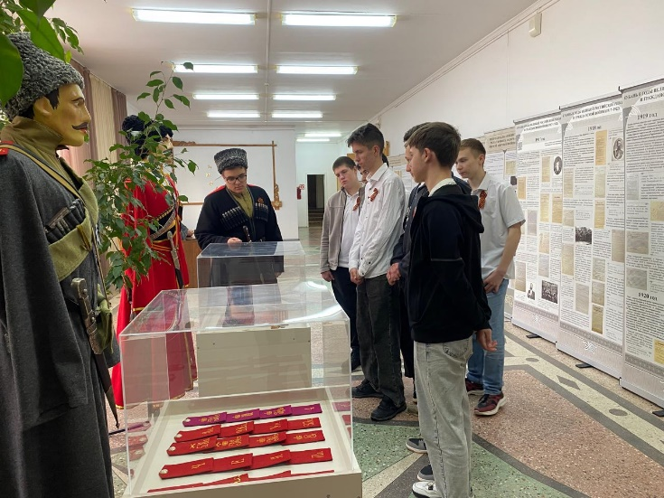
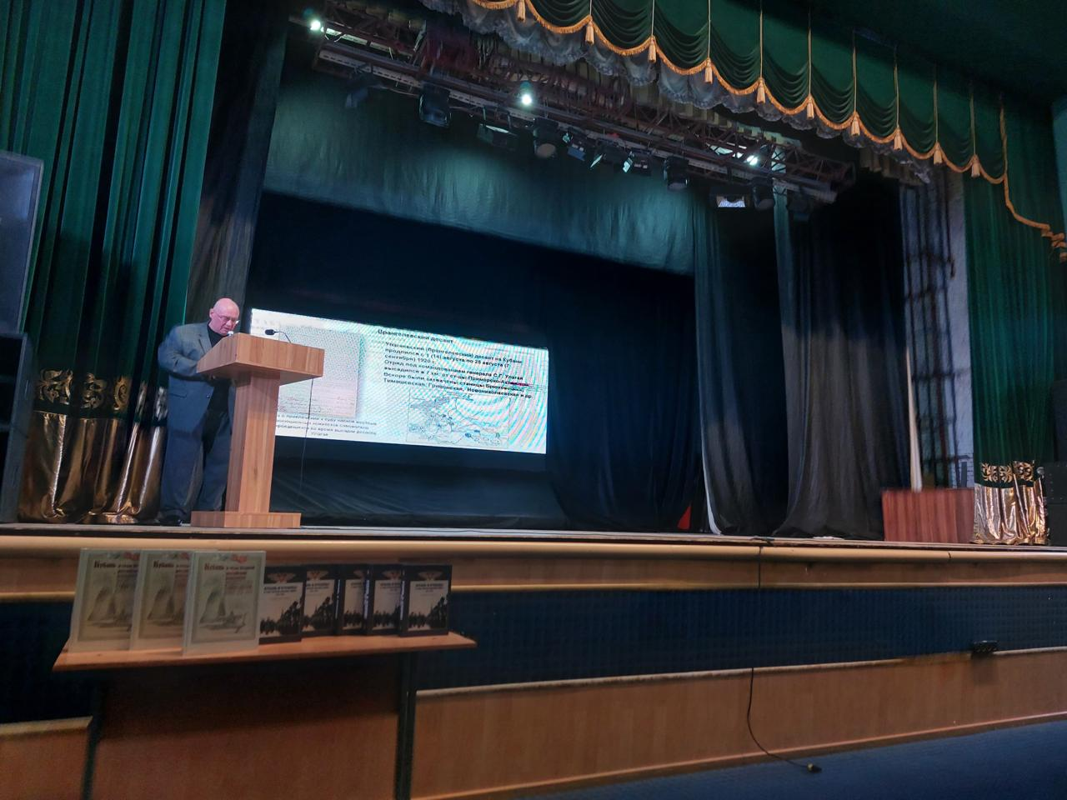 | 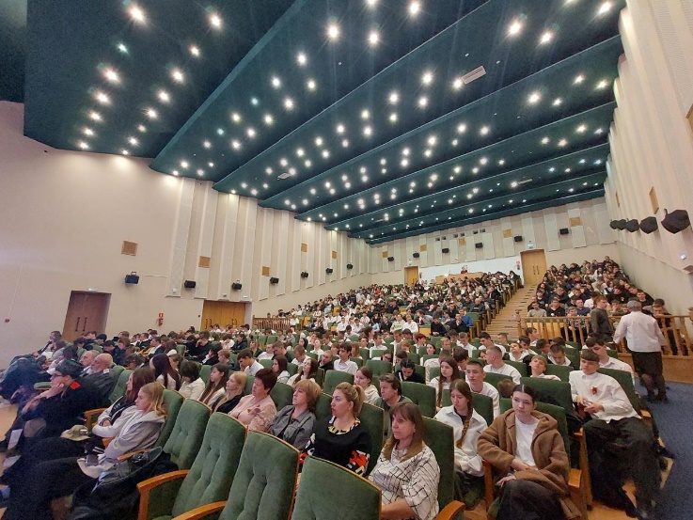

Проект стал важным шагом в сохранении исторической памяти Кубани, объединив усилия архивов, исследователей и общественности, организаторы не только вскрыли новые пласты истории, но и заложили основу для дальнейших проектов, которые помогут новым поколениям понять цену мира и роль родного края в глобальных событиях.

В завершении мероприятия учреждениям, занимающимся изучением и популяризацией отечественной истории, учебным заведениям и краеведам вручены уникальные архивные сборники с памятными надписями.

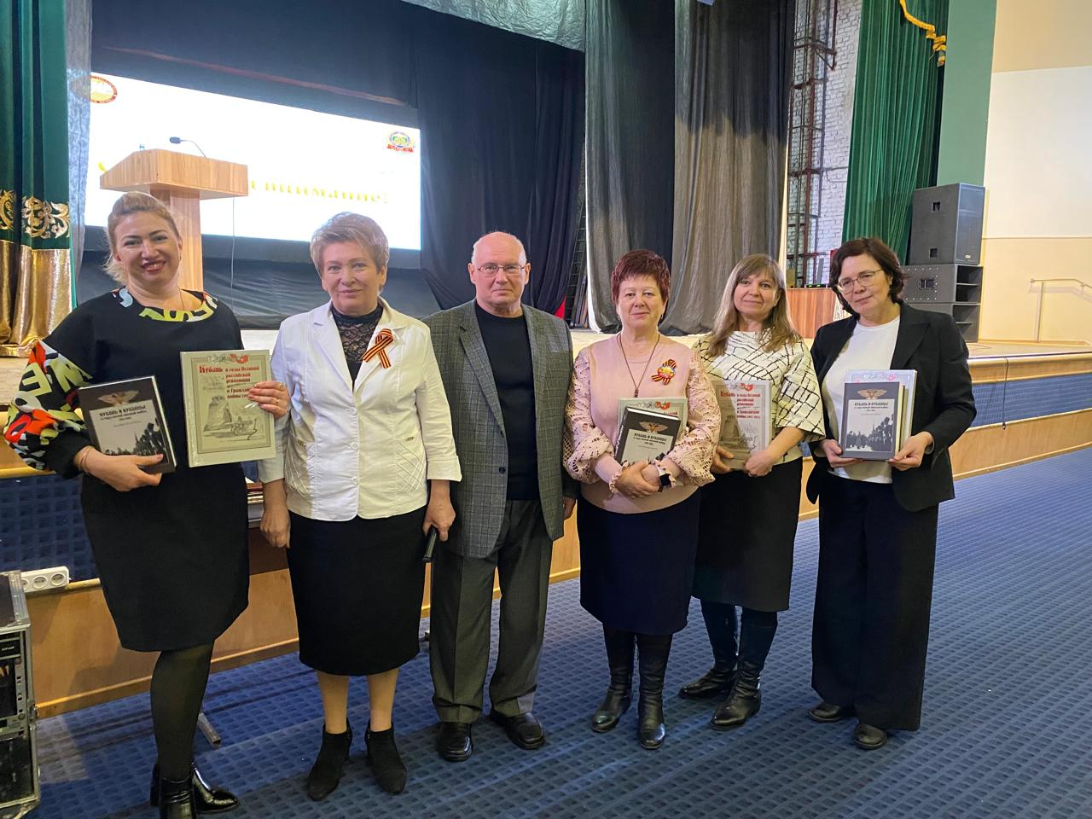

К 80-летию Победы в Великой Отечественной войне 1941-1945 годов члены РОИА приняли участие фестивале военно-патриотической песни, который проходил в рамках работы стажировочной площадки на тему: «Социальное партнерство как ресурс социализации и приобщения к традиционным ценностям, патриотизму». Мероприятие собрало широкий круг участников: краеведы, директора и учителя школ Лабинска и Лабинского района, а также делегации из школ-побратимов Бахчисарайского района, Республики Адыгея и Карачаево-Черкесской Республики. Стало ярким примером эффективного социального партнёрства в воспитании патриотизма и приобщения к традиционным ценностям, гражданской ответственности и любви к Родине.

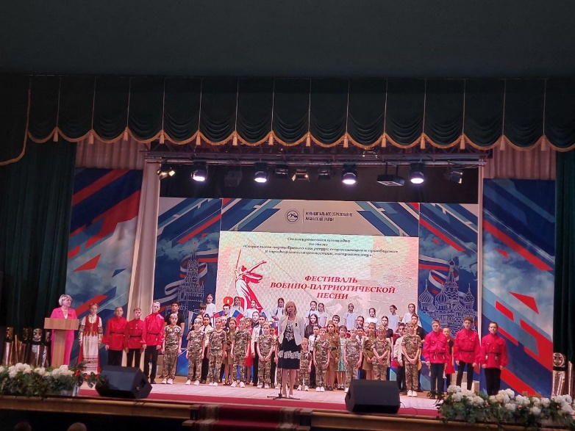 | 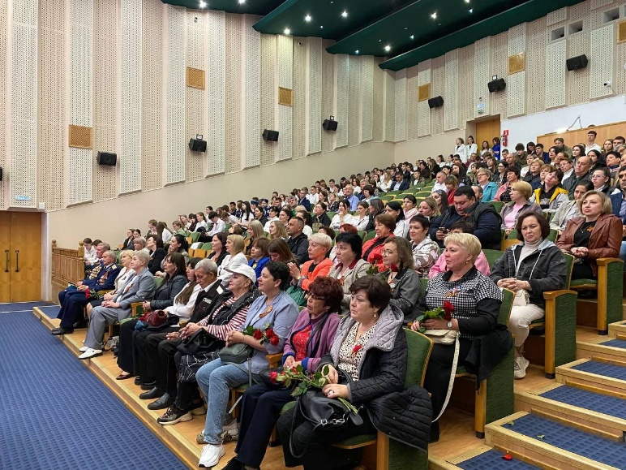
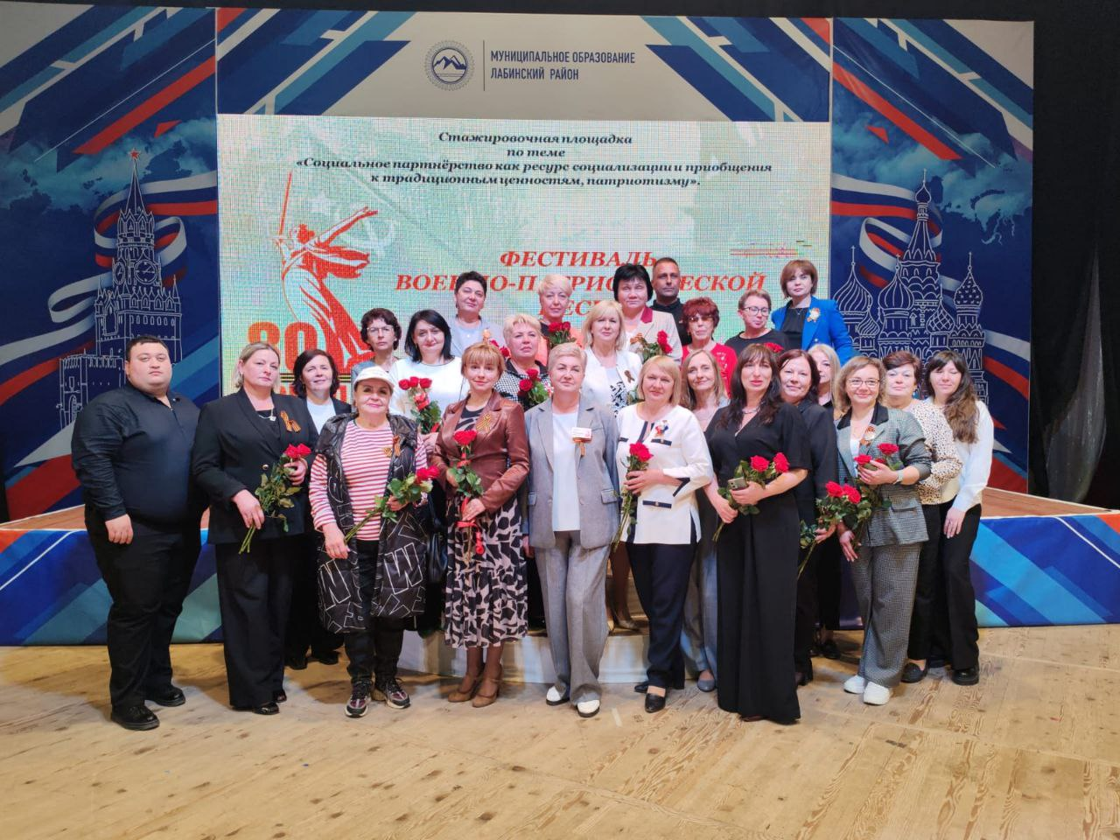

Долг архивистов сегодня – защитить истину, увековечить память о событиях Великой Отечественной войны. Среди учащихся школ членами Лабинского местного отделения РОИА ведется серьезная военно-патриотическая работа. Архивные документы рассказывают о боевой молодости, героизме земляков и тяготах военных лет.
День 25 января вписан в историю Лабинского района, как память о великом событии – освобождении от немецко-фашистских захватчиков. 82 года назад с территории Лабинского района окончательно был изгнан жестокий и ненавистный враг. Этот день в истории навсегда останется как память о наших земляках, которые погибли от фашистов.
На уроке Мужества «Золотая слава Лабинского района», посвященном 82-й годовщине освобождения Лабинского района от немецко-фашистских захватчиков, студенты 1 курса Лабинского социально-технического техникума (руководитель Кошелева Ирина Валентиновна) познакомились с боевыми подвигами лабинцев, удостоенных звания Герой Советского Союза, совершили экскурсию в историю событий, происходивших на территории Лабинского района в годы Великой Отечественной войны, узнали об организации и работе Лабинского аэроклуба (1939-1942 годы), о деятельности партизанского движения, подпольной молодежной группы «Юный мститель».
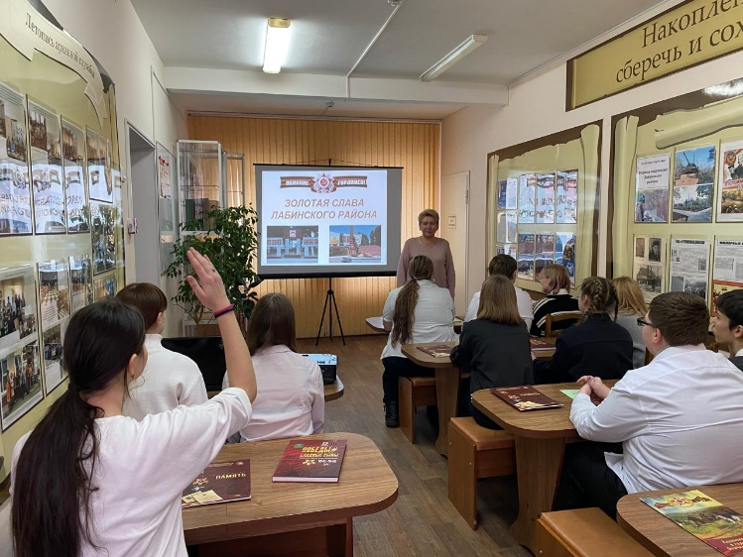 | 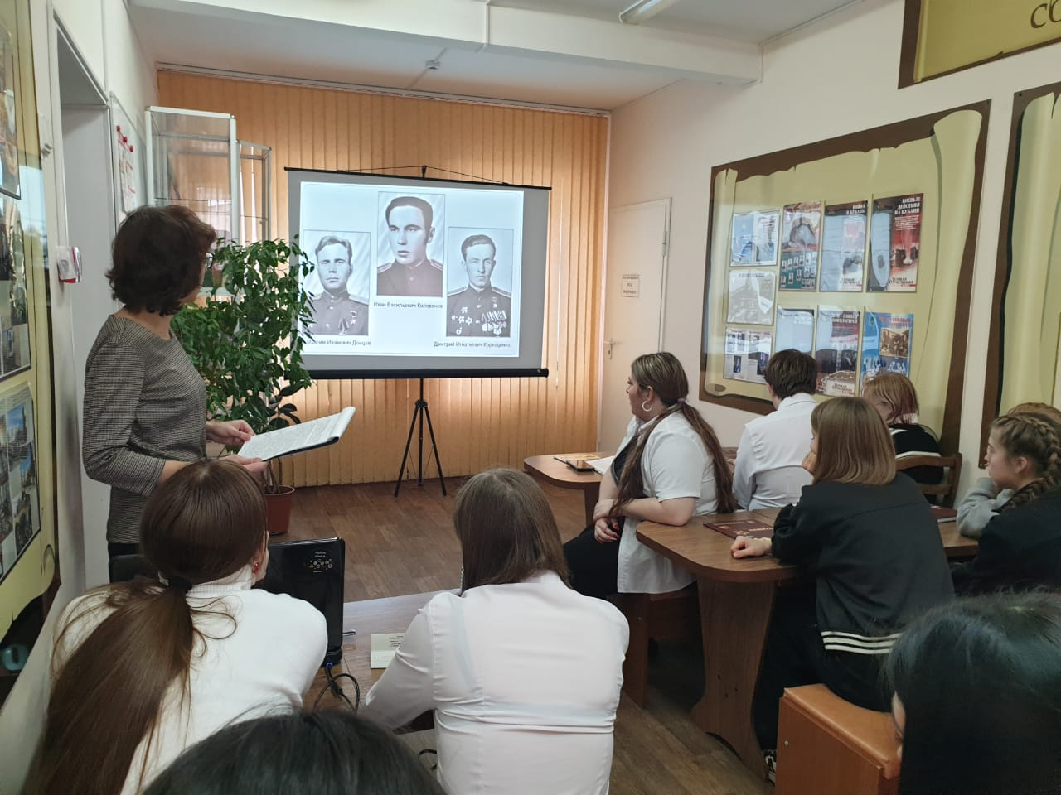
Урок Мужества «Золотая Слава Лабинского района», посвященный 82-й годовщине освобождения Лабинского района от немецко-фашистских захватчиков со студентами 1 курса Лабинского социально-технического техникума», январь 2025 год

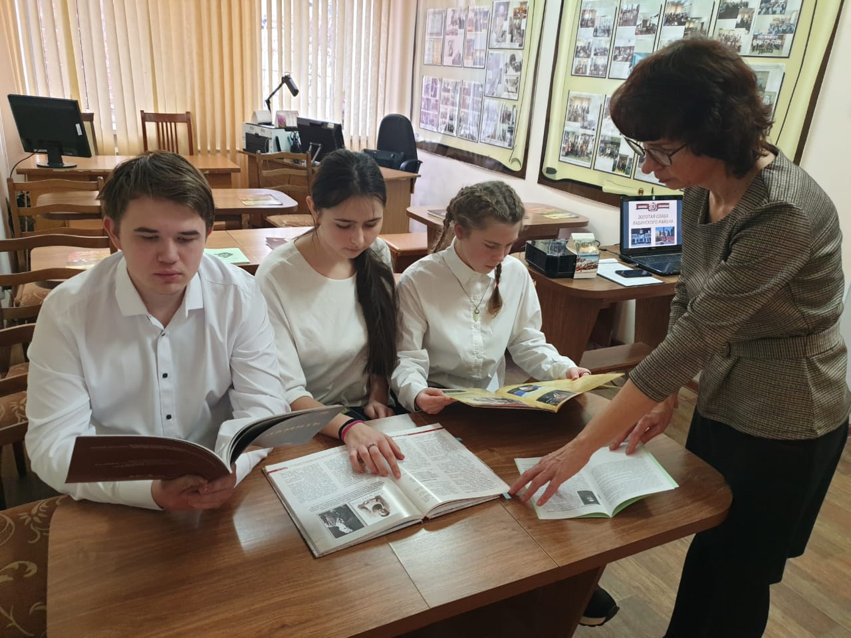 | 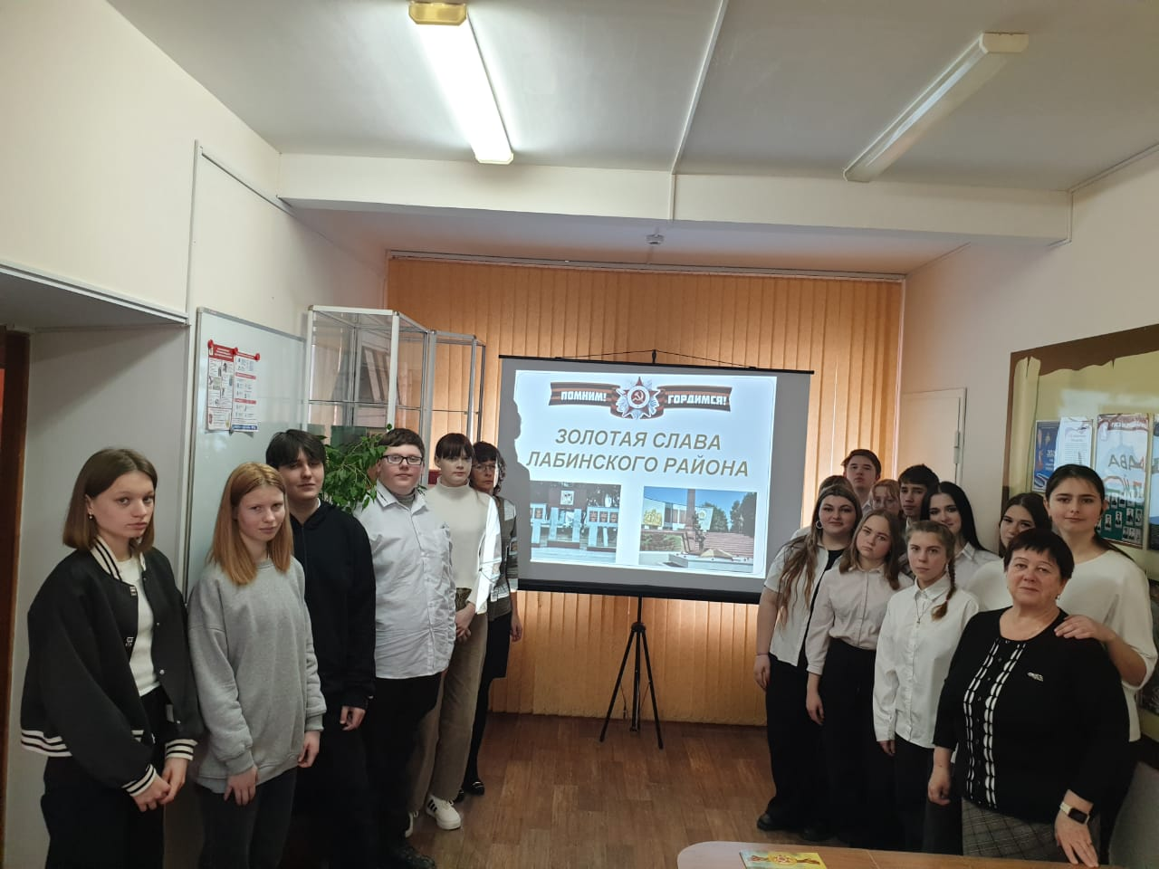

Ко дню освобождения Лабинского района от немецко-фашистских захватчиков с учащимися МОБУ СОШ № 4 им. В.Г. Вареласа на протяжении нескольких лет проводится экскурсия «Свеча памяти» по мемориальным комплексам Площадь Победы, Памяти жертв оккупации. Учащиеся 1 и 2 классов посетили места боевой славы города Лабинска, познакомились с историей мемориального комплекса, узнали о зверствах немецко-фашистских захватчиков на территории станицы Лабинской.
В память о погибших земляках в годы Великой Отечественной войны школьники зажгли Свечи памяти и возложили цветы к местам захоронений.
Учащимся удалось открыть для себя новые неизвестные страницы истории Лабинска, по-новому взглянуть на кажущиеся давно известными памятные места и события.

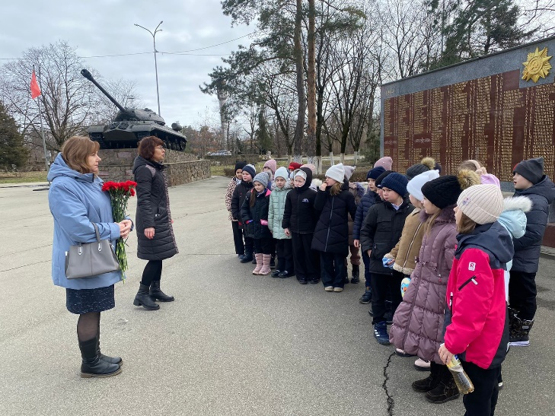 | 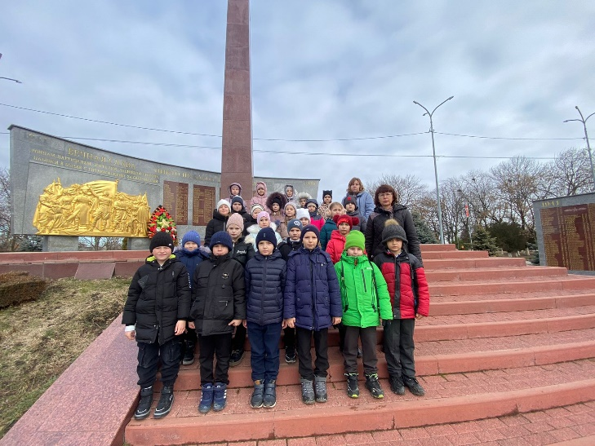
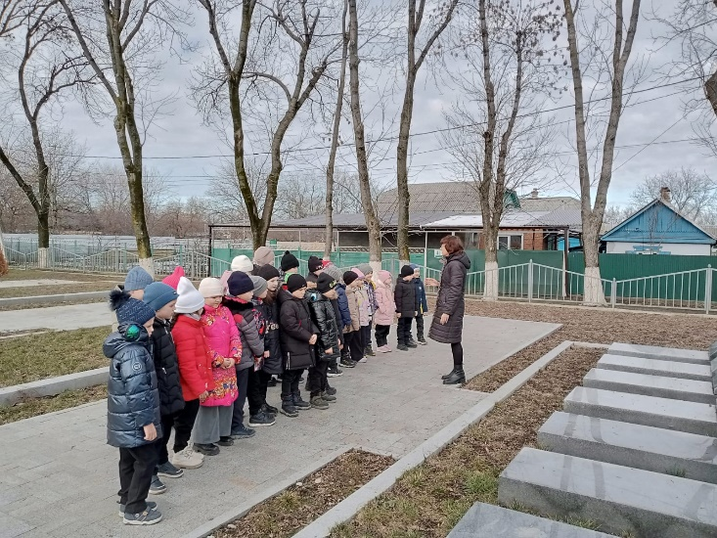 | 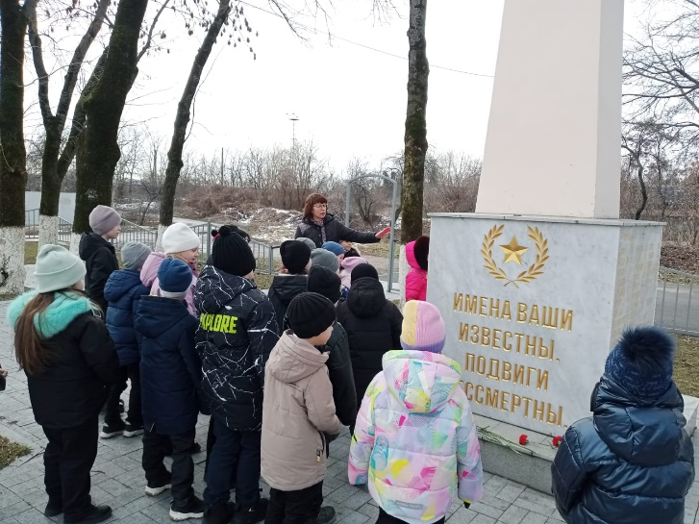
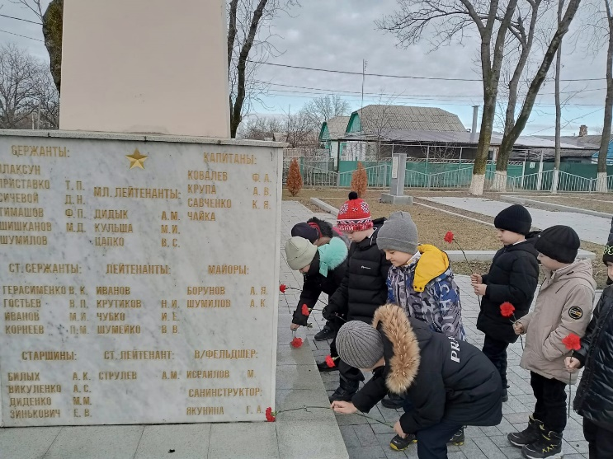 | 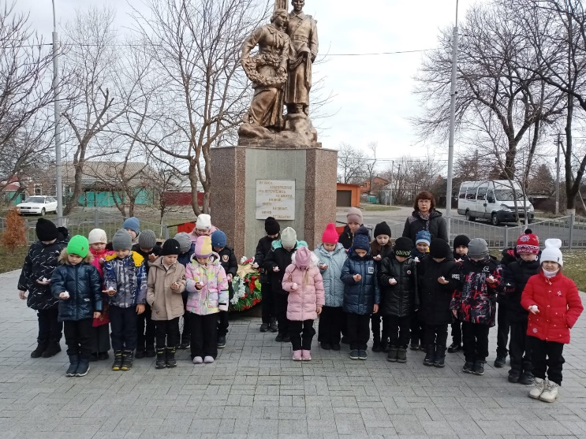
Экскурсия «Свеча памяти» по мемориальному комплексу площадь Победы, Памяти жертв оккупации с учащимися 1 «В» и 2 «Б» классов МОБУ СОШ № 4 им. В.Г. Вареласа,
январь 2025 год

Архивистами с учащимися 8 класса МОБУ СОШ № 9 им. И.Ф. Константинова 81-й годовщине со дня полного освобождения Ленинграда от фашистской блокады проведен Урок мужества «Дети войны».
Используя архивные документы, фотографии, книги, учащихся познакомили с информацией о том, что в мае 1942 года в станицу Лабинскую из блокадного Ленинграда прибыли эвакуированные дети детских домов № 32 и № 84. Больным, истощенным до крайности обеспечили удобства пребывания и пропитания, благодаря заботе воспитателей, местных жителей, которые помогали кормить детей. Забота о детях оставалась одной из главных до освобождения Лабинской в холодном январе 1943 года.
События прошлого остаются в памяти поколения, закаленного войной. Во имя будущего мы не должны забывать о том, что пережили тогдашние мальчишки и девчонки, дети войны, дети Победы.

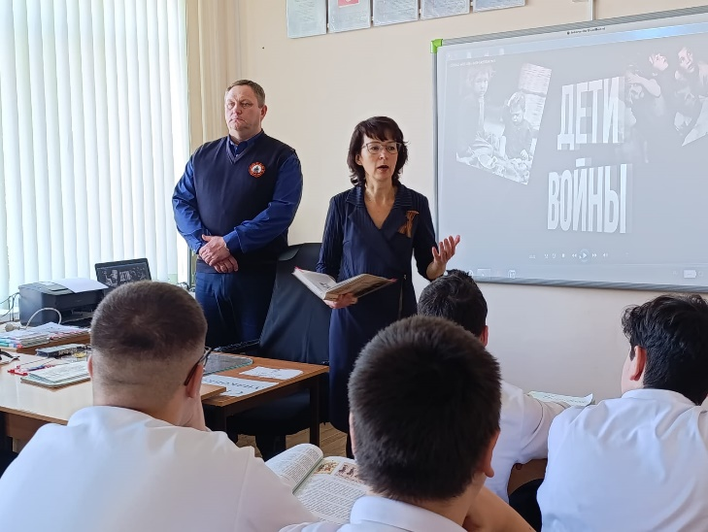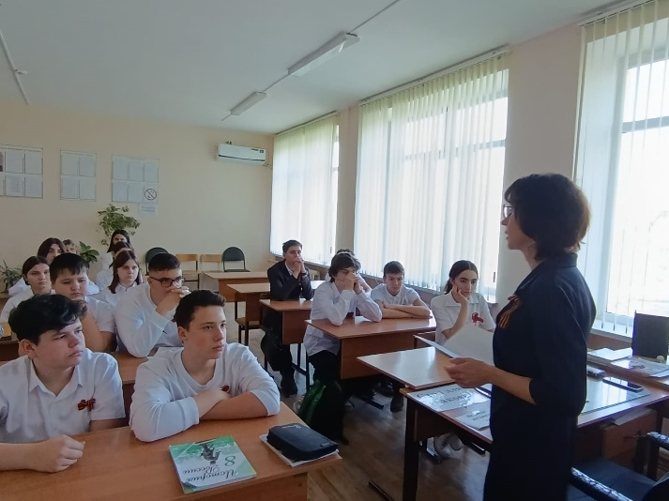

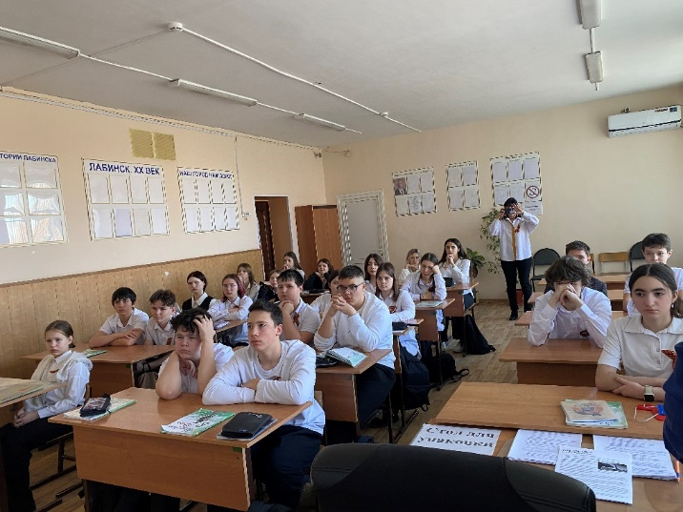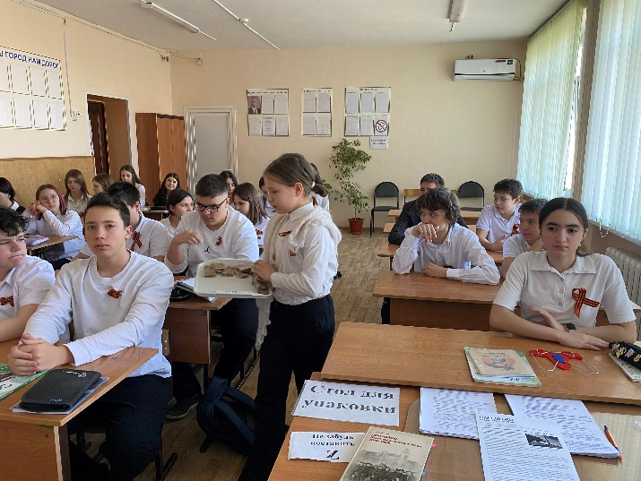

Урок мужества «Дети войны» с учащимися 8 класса МОБУ СОШ № 9 им. И.Ф. Константинова, январь 2024

Дети войны… Они встретили войну в разном возрасте. Кто-то совсем крохой, кто-то подростком. Кто-то был на пороге юности. Война застала их в городах и маленьких деревнях, дома и в гостях у бабушки, в пионерском лагере, на переднем крае и в глубоком тылу. Кубанские пионеры внесли свой вклад в победу над врагом.
Ко Дню юного героя-антифашист архивисты, члены Лабинского местного отделения РОИА приняли участие в проведении турнира «Пионеры-герои Кубани» среди учащихся 5-6 классов МОБУ СОШ № 4 им. В.Г. Вареласа.

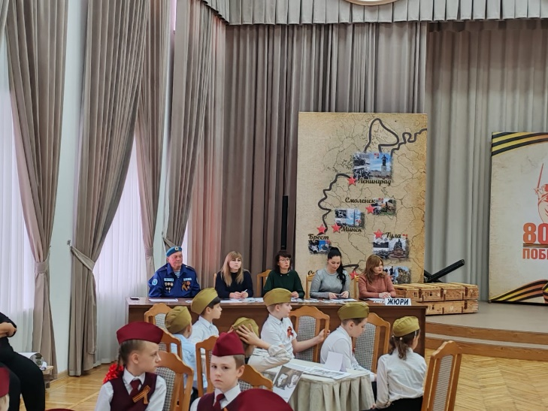 | 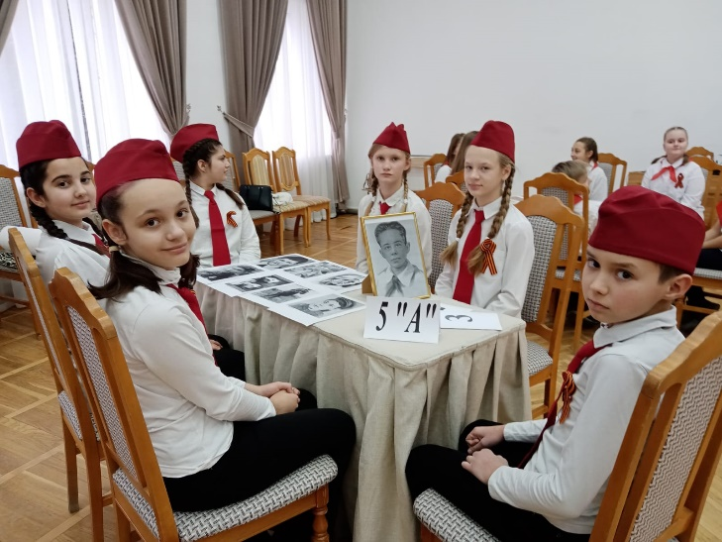
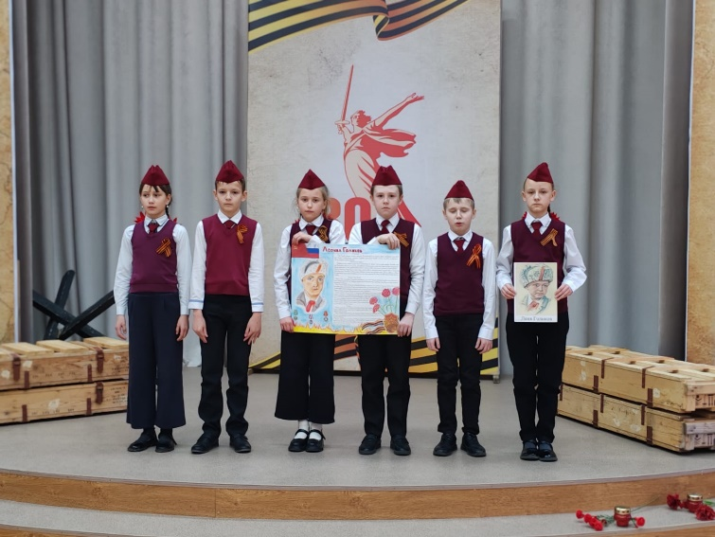 | 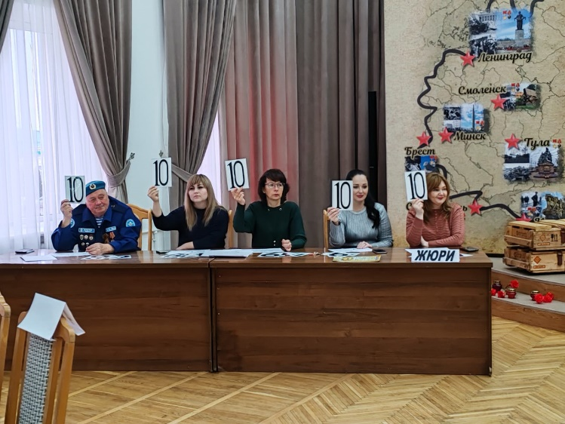
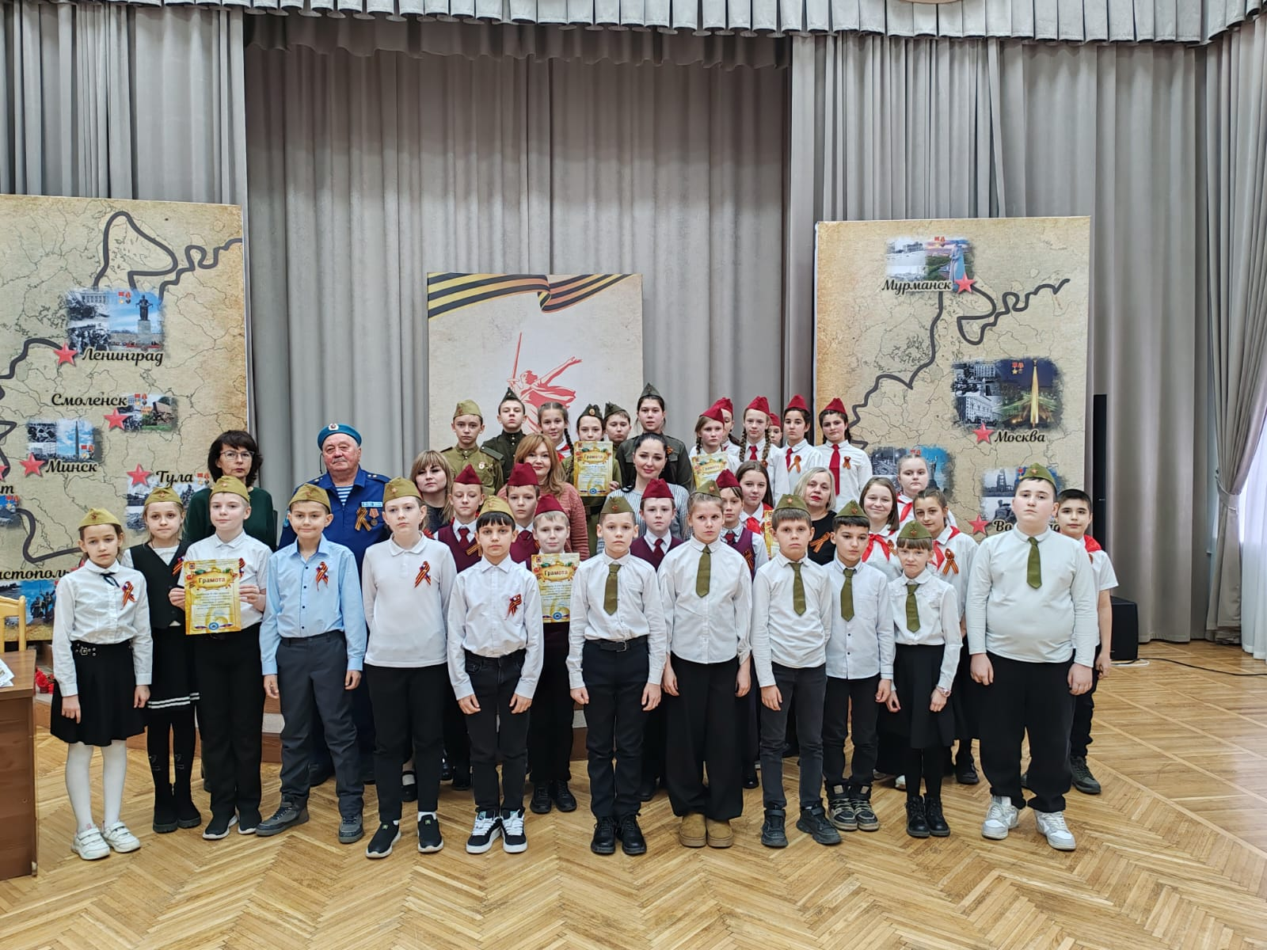
Участники турнира «Пионеры-герои Кубани», 2025
Совместно с коллективом Выставочного зала проведены уроки Мужества с учащимися 5-6 классов МОБУ СОШ № 1 им. Н.В. Ростовского, 6 классов МОБУ СОШ № 2 им. Н.Я. Василенко. Учащиеся узнали о том, как боролись против фашистов «Юные мстители» под руководством Д. Шервашидзе, как их сверстники спасали раненых советских бойцов, сражались против оккупантов, вели разведку. Многие их этих детей-героев Великой Отечественной войны погибли смертью храбрых.
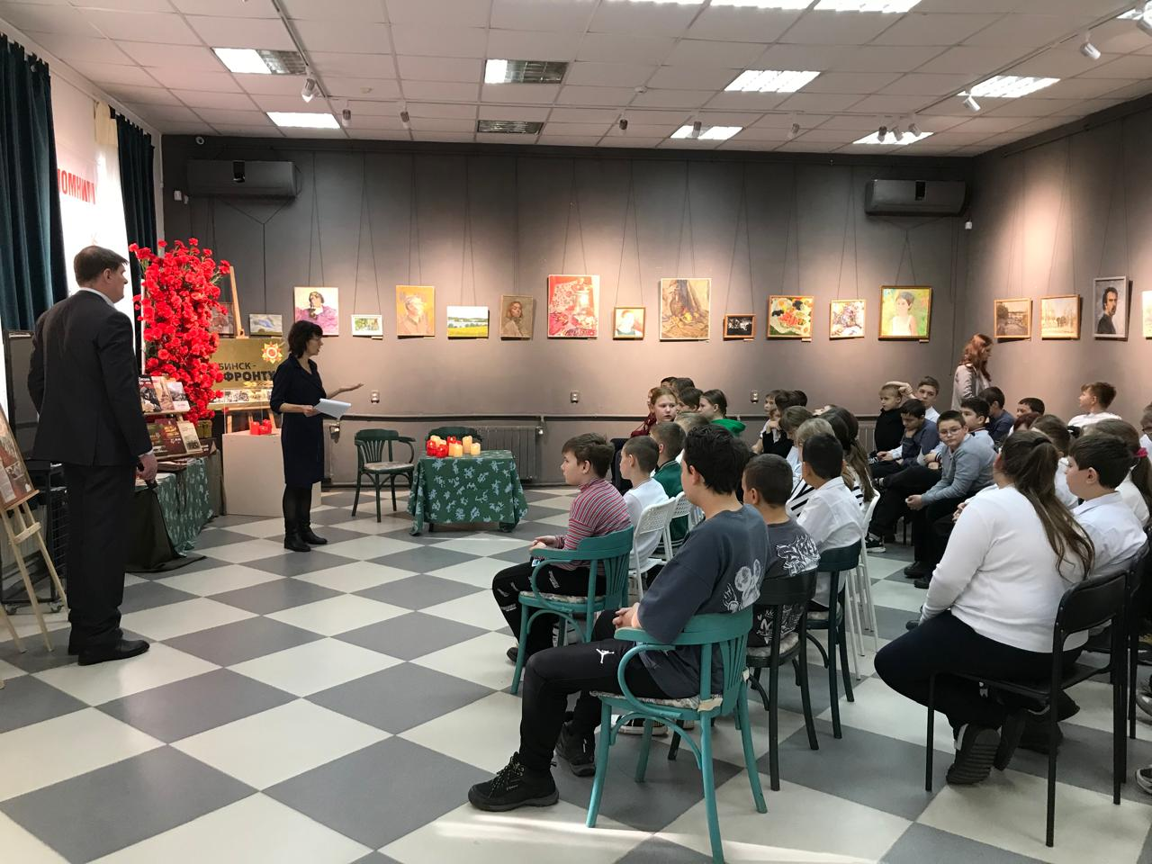 | 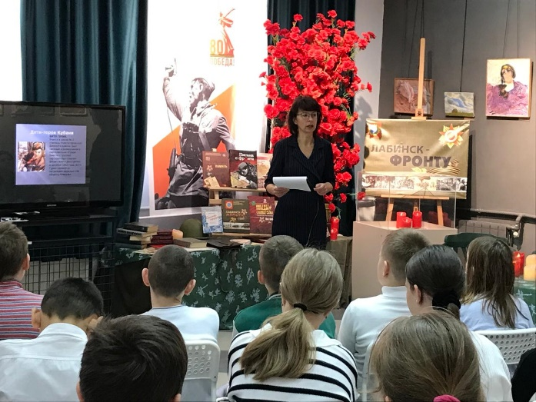
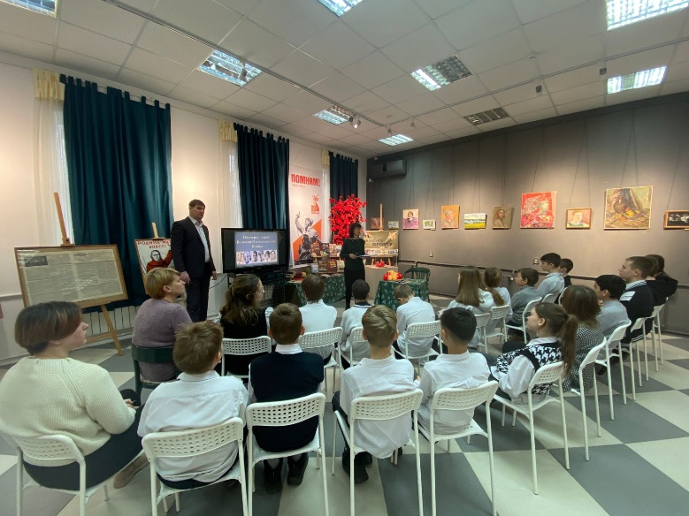 | 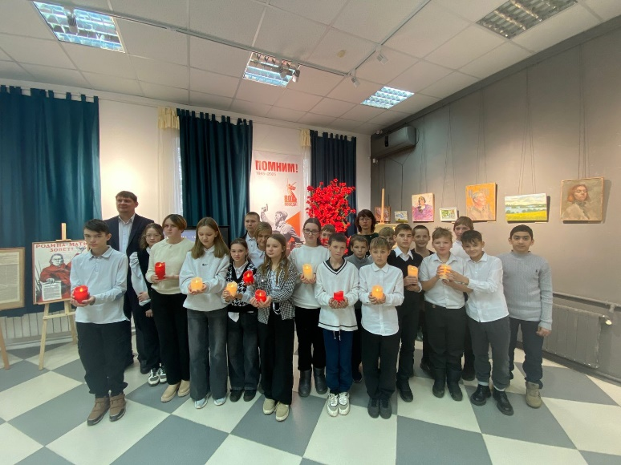
Уроки Мужества, посвященные юным героям-антифашистам, с учащимися 5-6 классов МОБУ СОШ № 1 им. Н.В. Ростовского, 6 классов МОБУ СОШ № 2 им. Н.Я. Василенко, февраль, 2025

С учащимися 8-10 классов специальной (коррекционной) школой № 8 проведен урок Мужества «Солдат войны не выбирает», посвященный 36-й годовщине вывода советских войск из Афганистана. Воспоминаниями о службе в армии, о выполнении воинского долга по защите интересов Родины с учащимися поделился подполковник в отставке Новиков Александр Яковлевич. Ребята увлеченно слушали его рассказ об особенностях войны в Афганистане, отваге и мужестве советских воинов, солдатской дружбе и взаимовыручке.

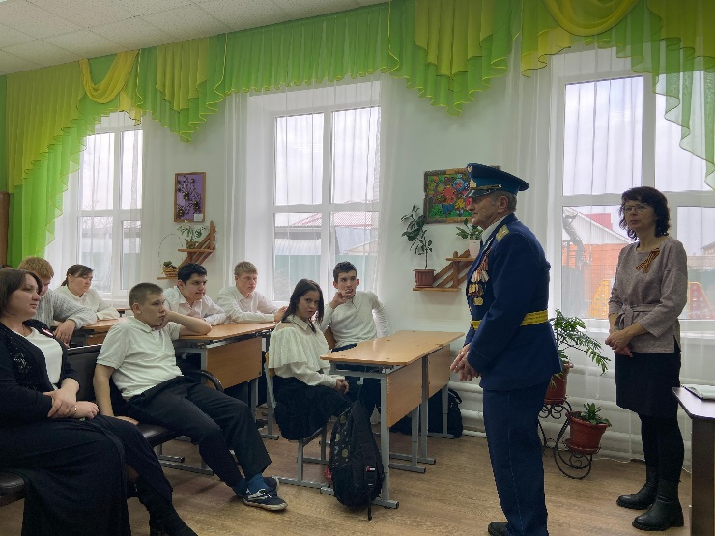 | 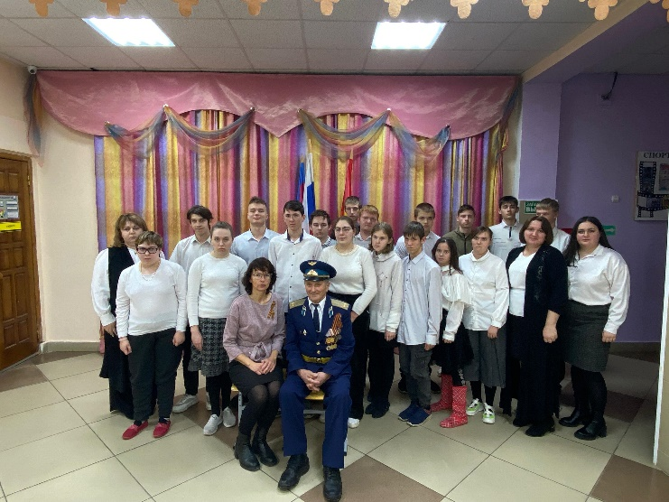
Урок Мужества «Солдат войны не выбирает» с учащимися 8-10 классов специальной
коррекционной школы № 8, февраль 2025

Судьбы героев – это великие и славные страницы летописи нашей малой родины и всей России в целом. Ко Дню защитника Отечества проведены: урок Мужества с учащимися 4 «Б» класса МОБУ СОШ № 1 им. Героя России Н.В. Ростовского на тему «День защитника Отечества», патриотическая акция «Красная гвоздика» со студентами Лабинского аграрного техникума по памятным местам города.
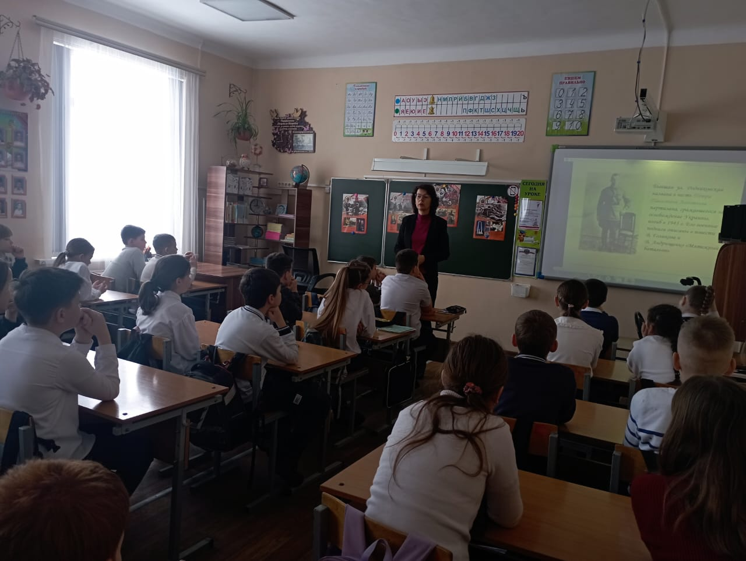 | 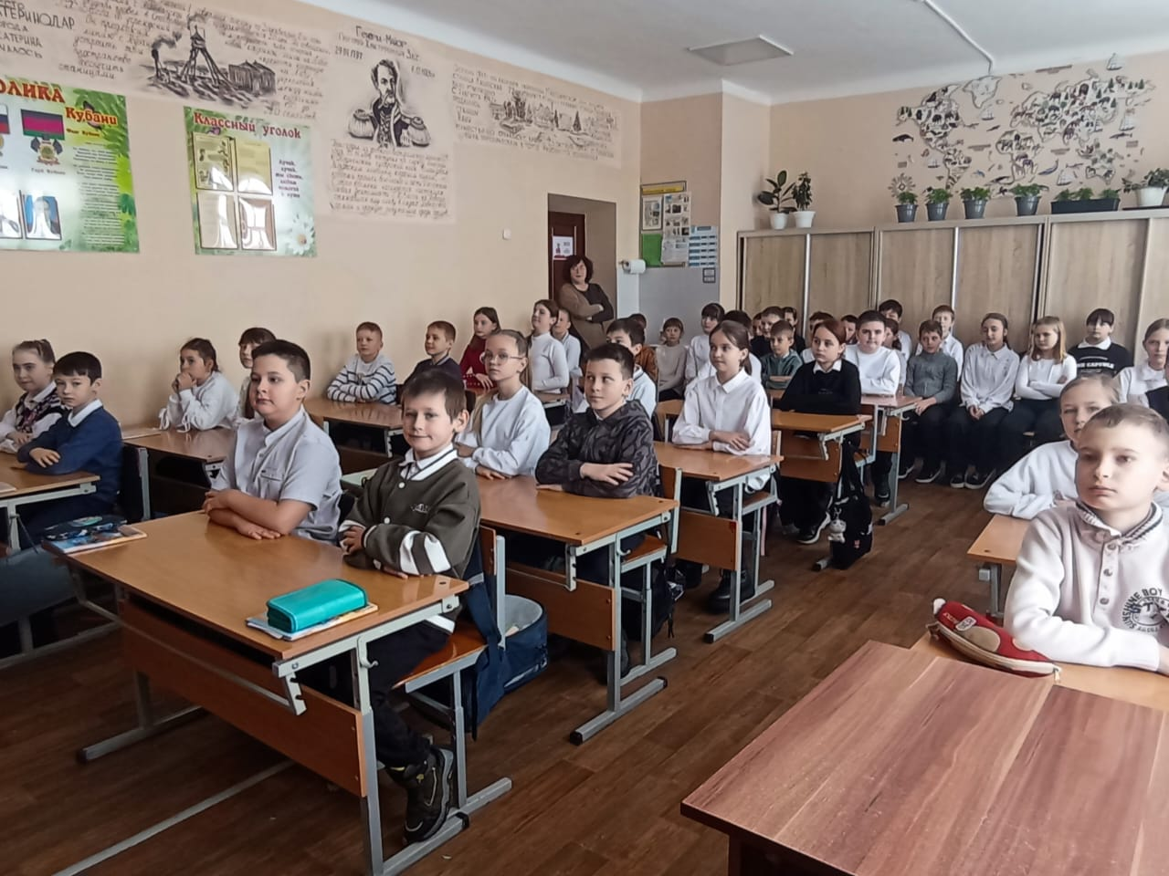
Урок Мужества на тему: «День защитника Отечества» с учащимися 4 «Б» класса
МОБУ СОШ № 1 им. Героя России Н.В. Ростовского, февраль 2025

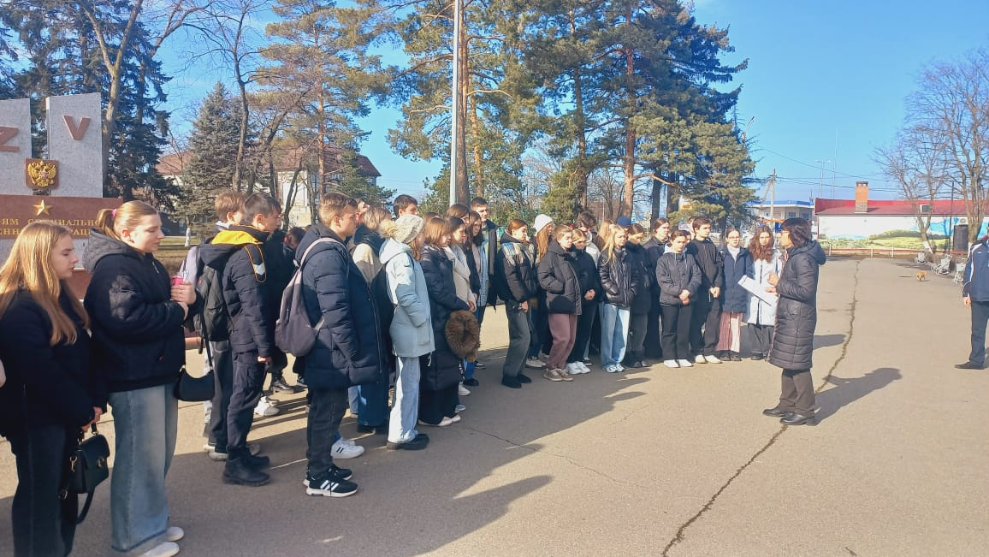

Патриотическая акция «Красная гвоздика», февраль 2025

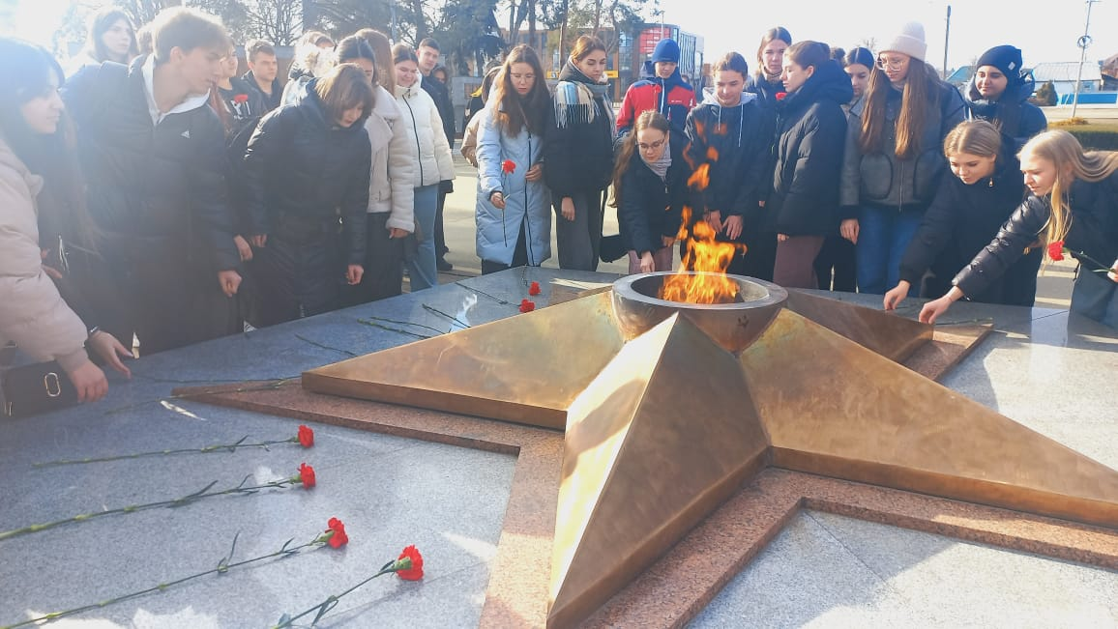

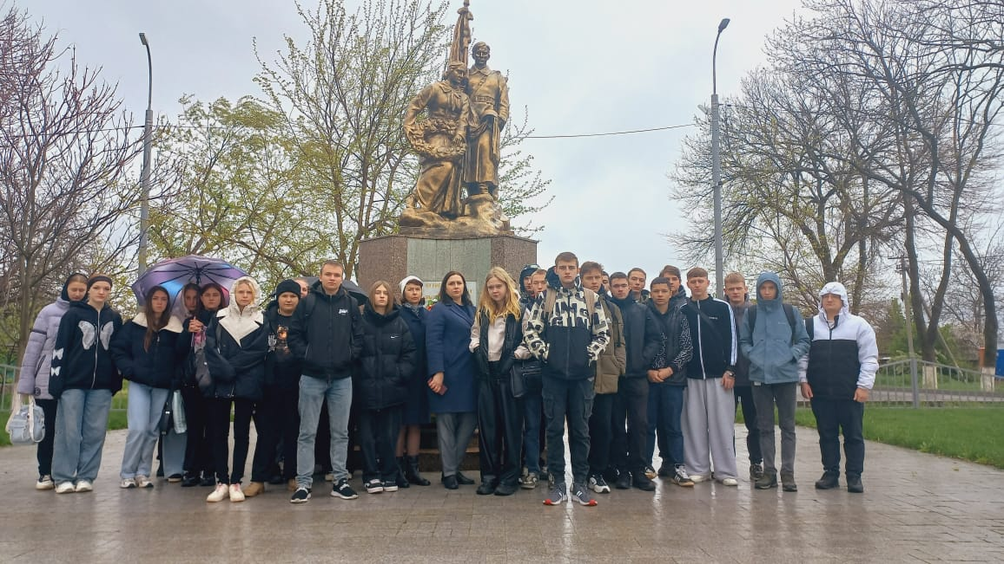

В преддверии великого праздника, 80-летия Победы в Великой Отечественной войне 1941-1945 годов архивистами проведены экскурсии по мемориальному комплексу Площадь Победы с учащимися 6-7-х классов средних школ № 3,7 города Лабинска, Лабинского аграрного, социально-технического техникумов, медицинского колледжа, юридического техникума. Молодые люди познакомились с историей открытия, реконструкции мемориального комплекса, гранитными страницами Книги Памяти, на которых нанесены имена земляков, погибших во время Великой Отечественной войны, памятником труженикам тыла «Танк ИС «Лабинский колхозник», Аллеей героев, где увековечены имена наших земляков – Героев Советского Союза, Героев Социалистического Труда, Героев России.
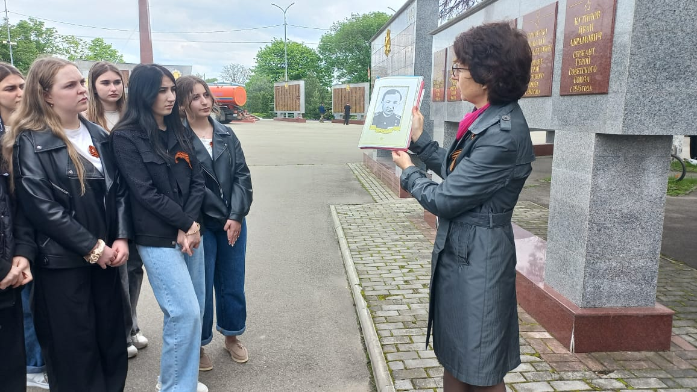

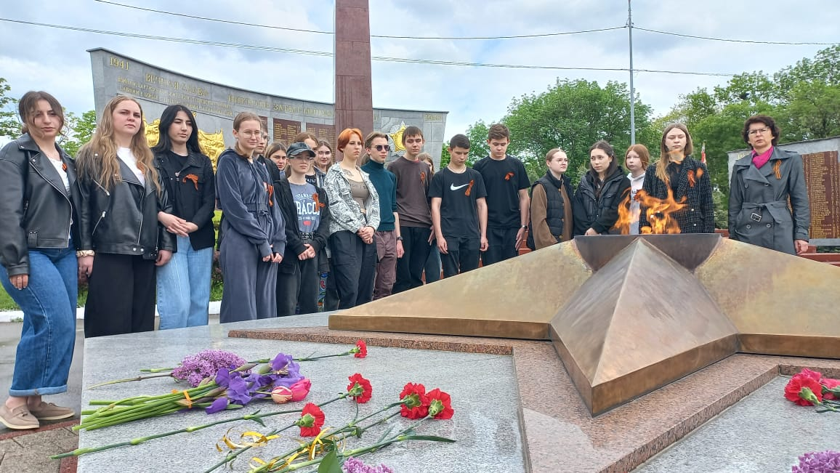

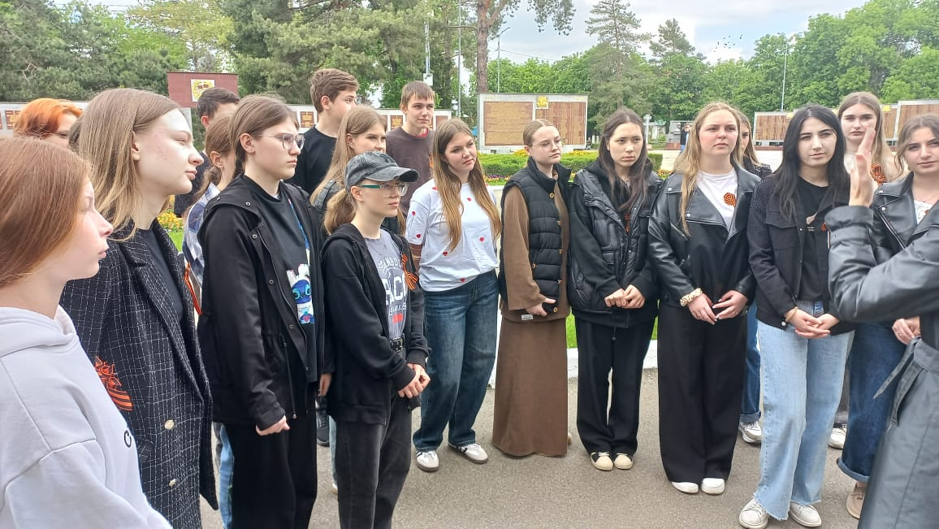
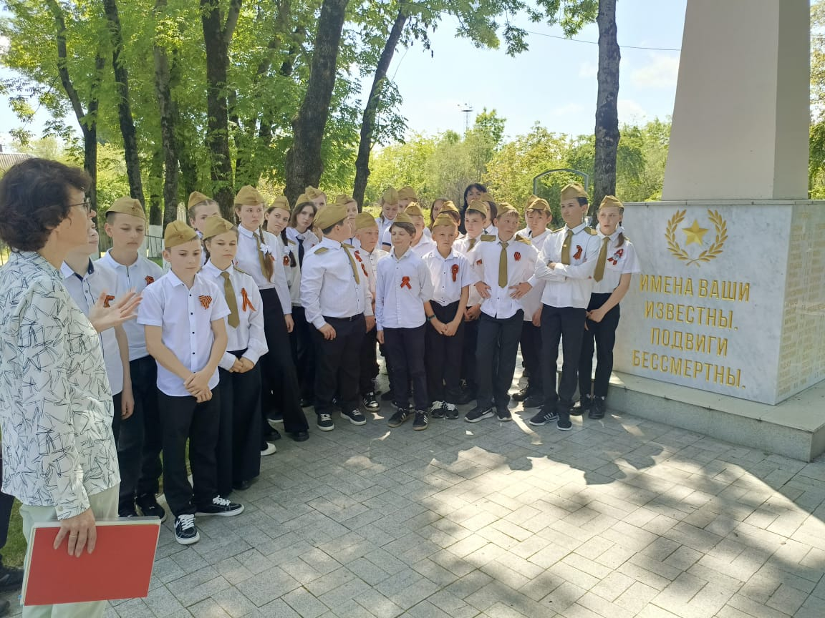 | 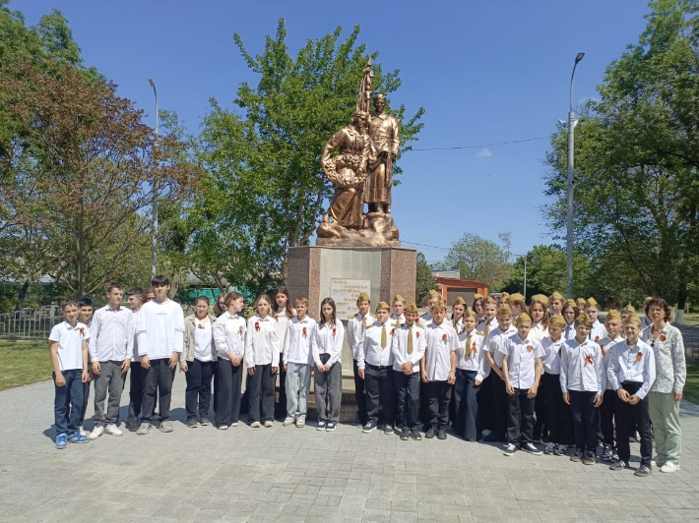
Экскурсии с учащимися 6-7-х классов средних школ № 3,7 города Лабинска, студентами Лабинского аграрного, социально-технического техникумов, медицинского колледжа, юридического техникума по мемориальному комплексу Площадь Победы, апрель-май 2025

22 июня 2025 года отмечалась 84-я годовщина со дня начала Великой Отечественной войны. Этот день памяти и скорби напоминает о всех погибших в боях, замученных в фашистских концлагерях, умерших в тылу от голода и лишений. К этой знаменательной дате со студентами и школьниками проведена экскурсия по местам боевой славы города Лабинска – мемориальному комплексу Площадь Победы
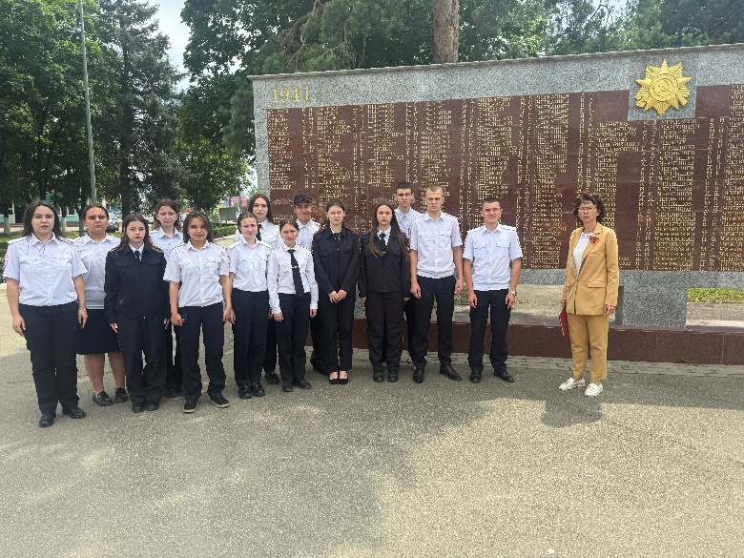 | 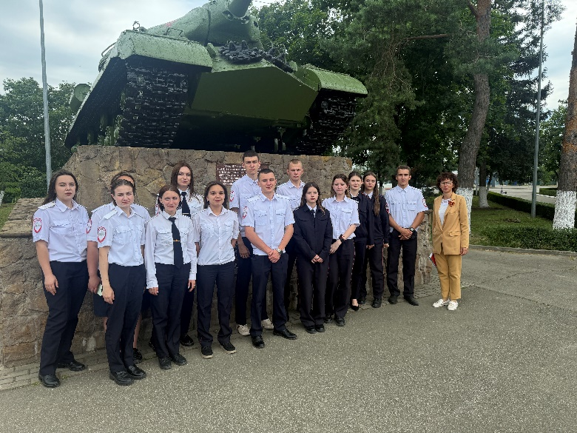
Экскурсия со студентами 2 курса экономико-юридического техникума, июнь 2025

К 83-й годовщине с начала оккупации Лабинского района немецко-фашистскими захватчиками в читальном зале МКУ «Архив МО Лабинский район» проведено тематическое мероприятие с учащимися школ «Оккупация. Лабинск в годы войны».
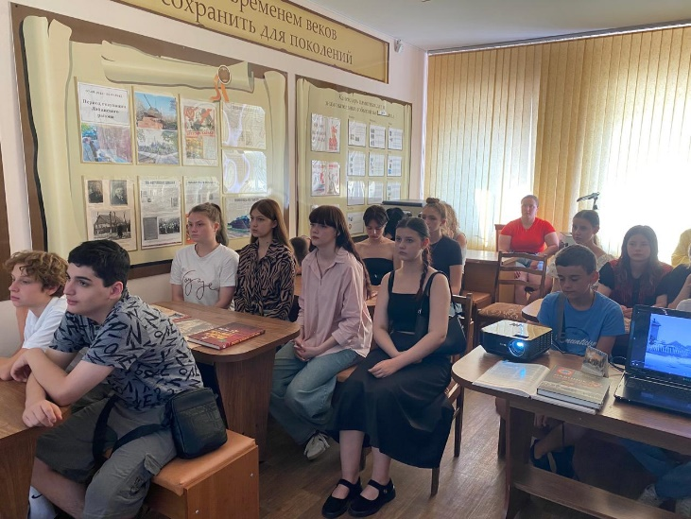 | 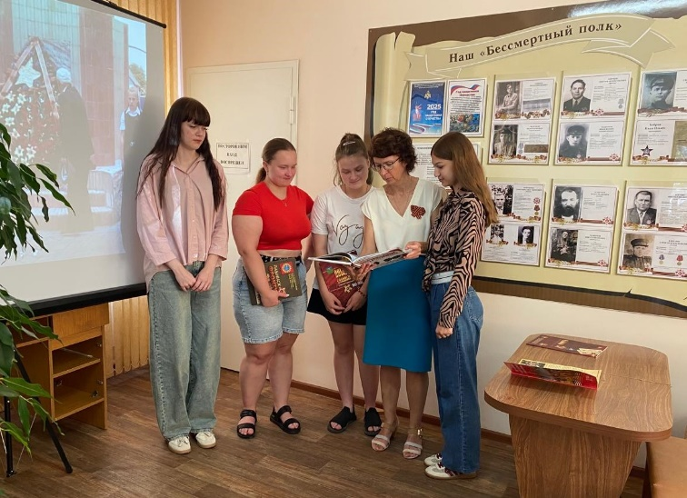
Тематическое мероприятие «Оккупация. Лабинск в годы Великой Отечественной войны», посвященное 83-й годовщине с начала оккупации Лабинского района
немецко-фашистскими захватчиками для учащихся городских школ и СУЗов,
август 2025

В рамках Года Защитника Отечества совместно с членами РОИА проведен цикл мероприятий, экскурсий «Бессмертный подвиг наших земляков» с учащимися школ, студентами Лабинского аграрного техникума, Лабинского медицинского колледжа с целью повышения исторической грамотности молодежи и предотвращения распространения недостоверных сведений об истории нашей Родины.

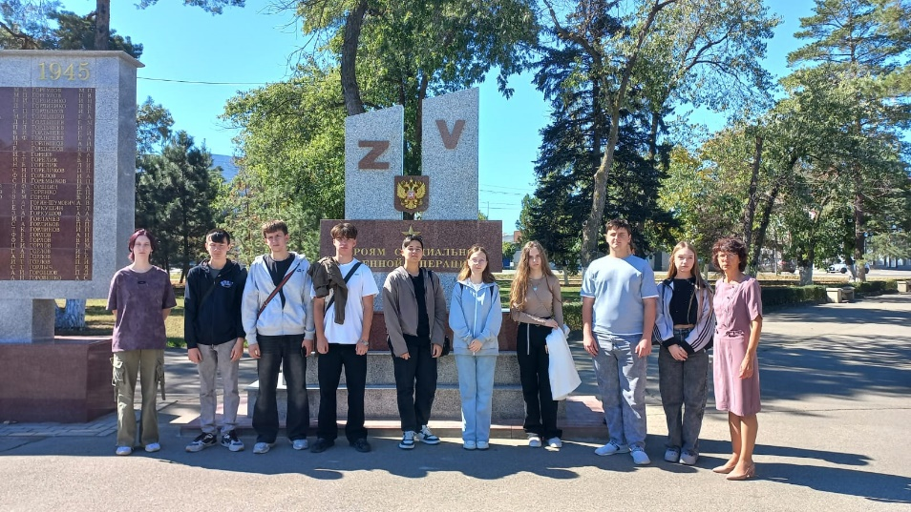
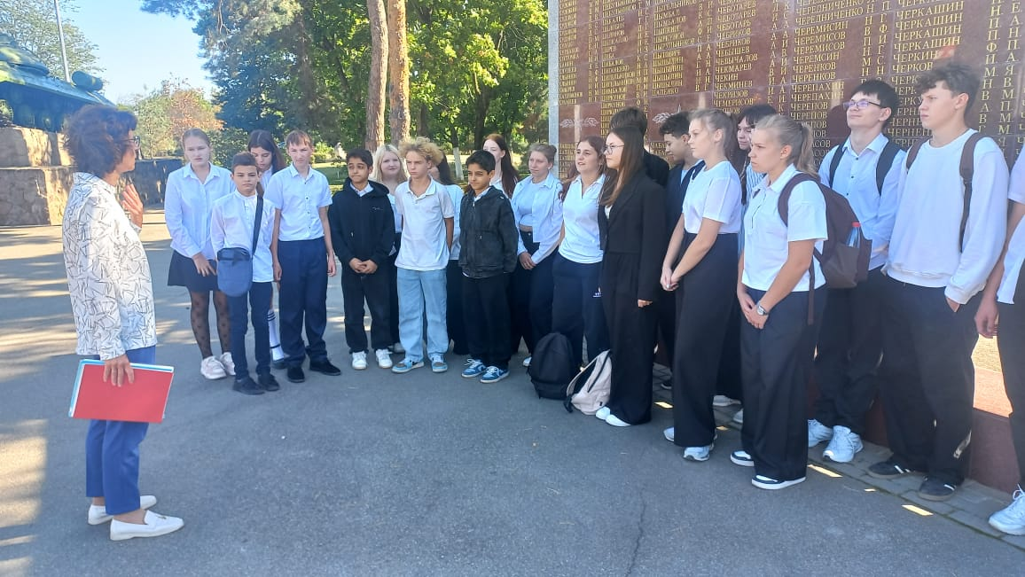
Урок Мужества «Без прошлого нет будущего» с учащимися 8-х классов МОБУ СОШ № 1 имени Героя России Н.В. Ростовского проведен в рамках Года Защитника Отечества и 80-летия Победы в Великой Отечественной войне с целью расширения исторических знаний школьников, воспитания чувства патриотизма и уважения к подвигу защитников Отечества.
Учащихся познакомили с архивными документами, содержащими сведения о земляках - героях, о событиях, происходящих в нашем городе во время Великой Отечественной войны, о том, как было тяжело детям и взрослым в военное время. Погребняк Олег Александрович, главный специалист молодежного центра «Портал», участник боевых действий Специальной военной операции объяснил, как повлияло прошлое на происходящие события на Украине, на необходимость проведения СВО. Поделился воспоминаниями о службе, о моментах мужества и братства на фронте, личными переживаниями, акцентировав внимание на значимости единства народа в такой непростой период.

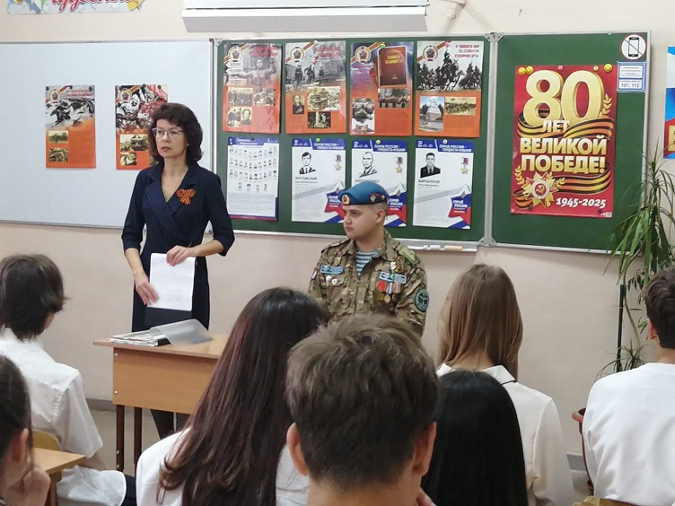 | 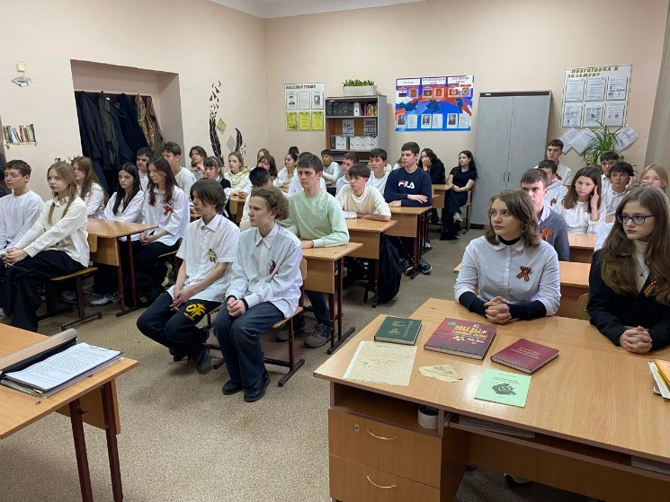
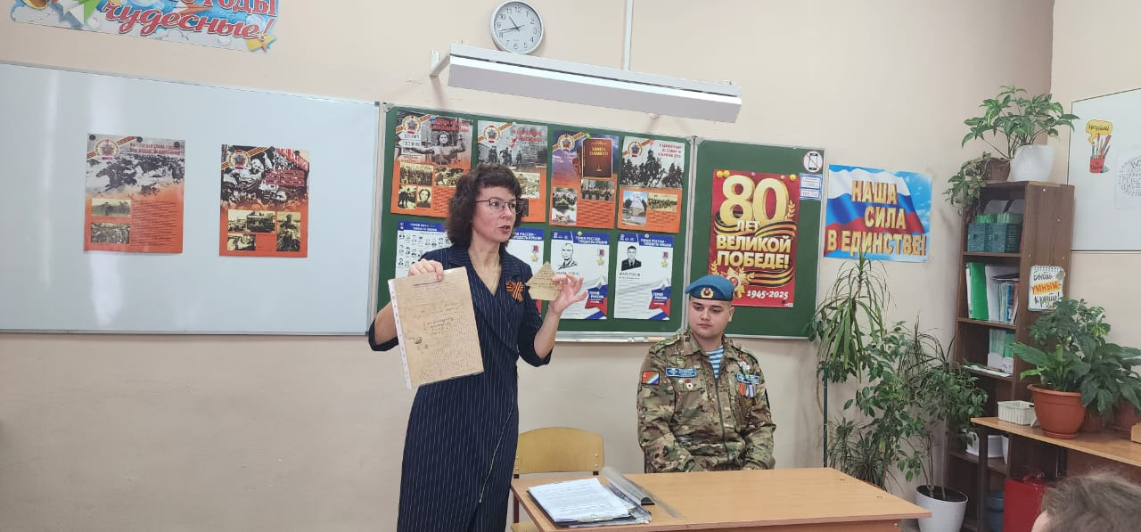
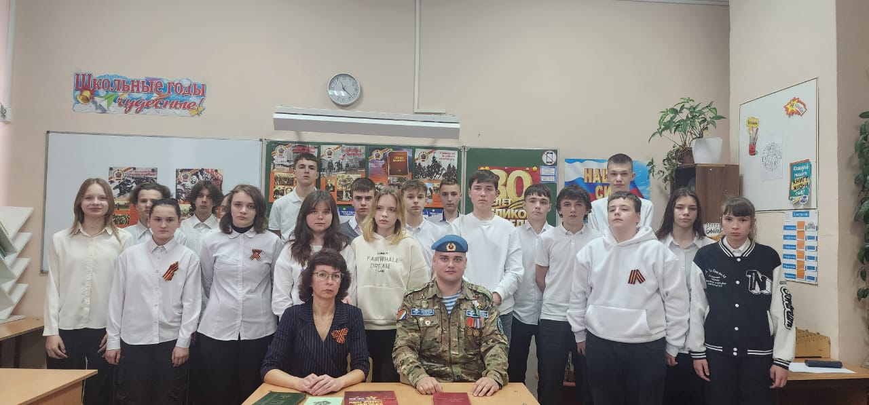

Урок Мужества «Без прошлого нет будущего» с учащимися 8-х классов МОБУ СОШ № 1 имени Героя России Н.В. Ростовского, 2025

Коллективы Выставочного зала, МКУ «Архив МО Лабинский район» и членов Лабинского местного отделения РОИА объединяет проведение совместных мероприятий, уроков Мужества, выставок, встреч со знаменитыми людьми, проводимых в Выставочном зале, социокультурных акций «Ночь музеев», «Ночь искусств», с использованием архивных документов «Коллекции по истории города Лабинска и Лабинского района».
К 82-й годовщине освобождения Кубани от немецко-фашистских захватчиков архивистами совместно с краеведом Евгением Виноградовым для студентов Кубанского экономико-юридического техникума, членов военно-патриотического клуба «Юный десантник Кубани», местного отделения «Движения Первых», юнармейцев из Лабинского аграрного техникума, учащихся школы № 11 им. Героя России И.В. Марьенкова провели мероприятие «От благодарных потомков».
Одним из знаковых моментов мероприятия стала презентация архивного видео с кадрами открытия Площади Победы в Лабинске. Это торжественное событие 9 мая 1968 года запечатлел на камеру наш земляк, оператор Владимир Мысливцев. Своими воспоминаниями с молодежью поделился очевидец открытия Площади Победы, председатель Лабинской ассоциации ветеранов-десантников Сергей Иванович Макареевич.

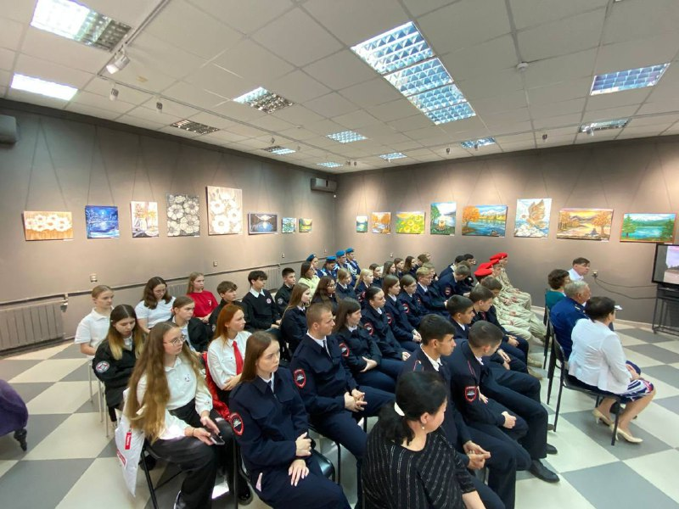 | 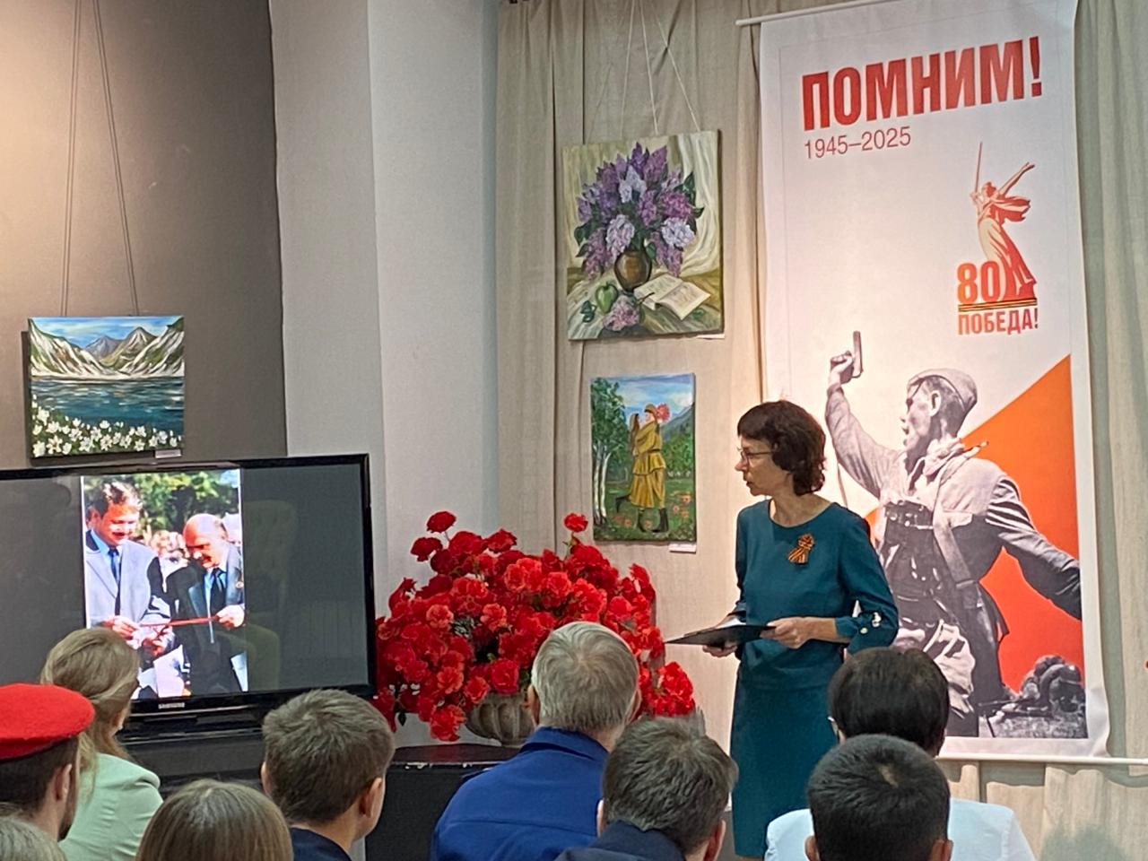
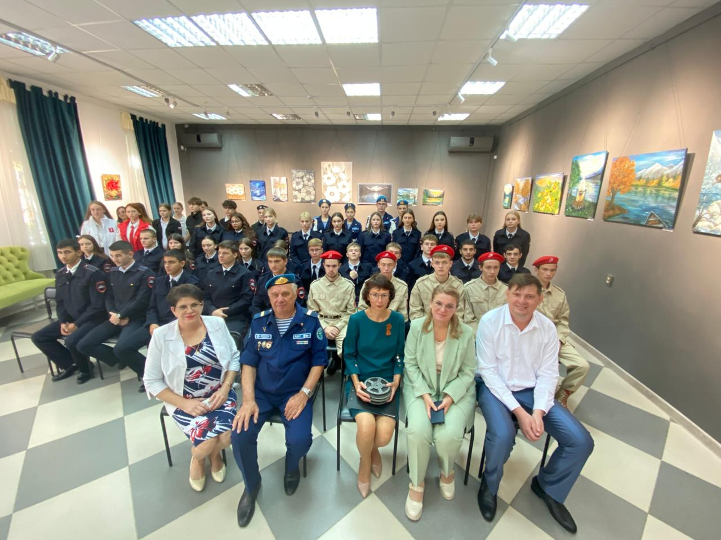
Участники мероприятия «От благодарных потомков», ноябрь 2025

Лабинская земля богата талантами. Глеб Борисович Личков, офицер в отставке, после выхода на пенсию увлекся живописью. Но все-таки художники не могут всю жизнь рисовать в мастерской, никому не показывая свои полотна. Архивисты, члены РОИА помогли организовать в Выставочном зале художественную выставку «Прекрасный мир искусства» нашего земляка. К тому же, это и душевное удовольствие для публики, и оценка таланта художника.
Выставка вдохновила Глеба Борисовича на новые работы. Несмотря на восемь десятков лет, художник не оставляет творчество и начинает свое утро с кистью в руке.
 | 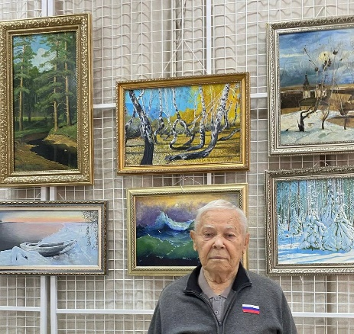
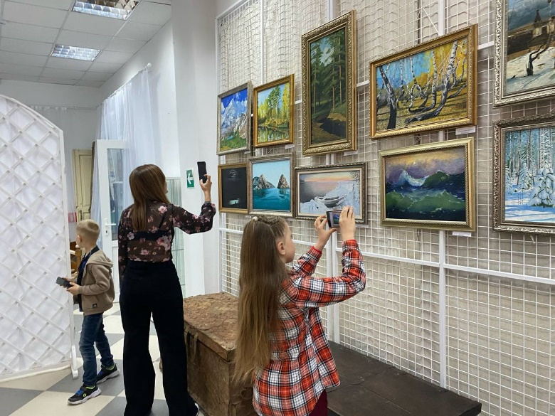 | 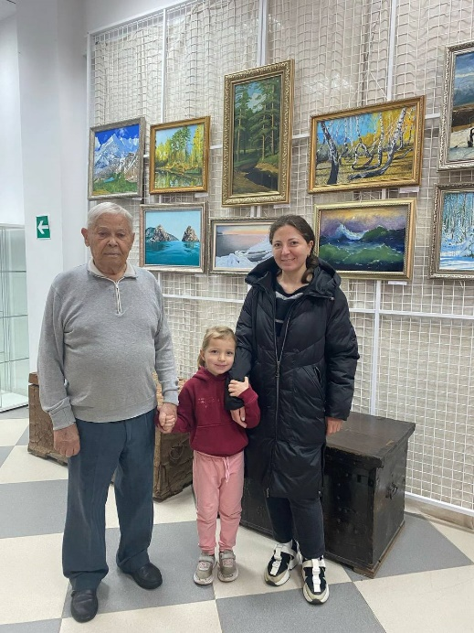

Клуб Надежда объединяет около 50 молодых людей с ограниченными возможностями здоровья. На протяжении всего времени со дня образования клубом руководит Цапкова Галина Михайловна. Архивисты, краеведы, члены РОИА помогают молодым людям адаптироваться в современном обществе, создают возможности для их самореализации, дарят душевное тепло, внимание и заботу.
В канун праздника Великой Победы архивистами с членами клуба молодых людей с ограниченными возможностями здоровья «Надежда» проведено мероприятие на тему: «Наши деды ковали Победу!» на мемориальном комплексе Площадь Победы. Новикова И.Н., заместитель директора МКУ «Архив МО Лабинский район», рассказала молодым людям о героях Великой Отечественной войны, имена которых золотыми буквами высечены на гранитных плитах на площади Победы, напомнила о том, что в России нет семьи, которую бы война обошла стороной. Ребята рассказали о подвигах своих прадедов, с портретами которых они пришли. Отрадно то, что каждый из молодых людей знает и помнит о подвигах своих предков.
В конце мероприятия молодёжь возложила цветы к Вечному огню и поклонилась тем, кто прошёл через жестокую, кровавую и беспощадную войну и ценой своей жизни заплатил за нашу счастливую жизнь!

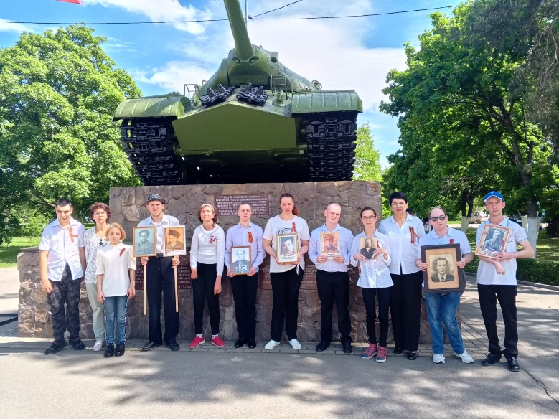 | 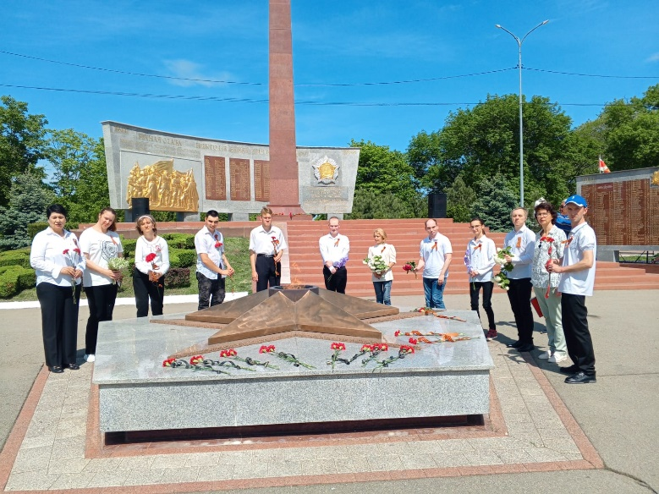
Экскурсия по мемориальному комплексу Площадь Победы «Наши деды ковали Победу!» с членами клуба «Надежда», май 2025

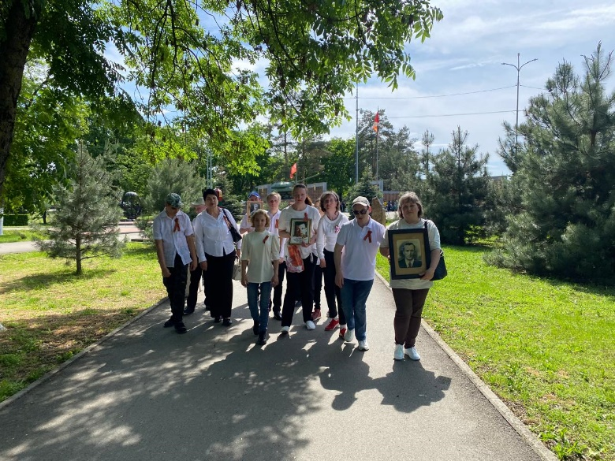 | 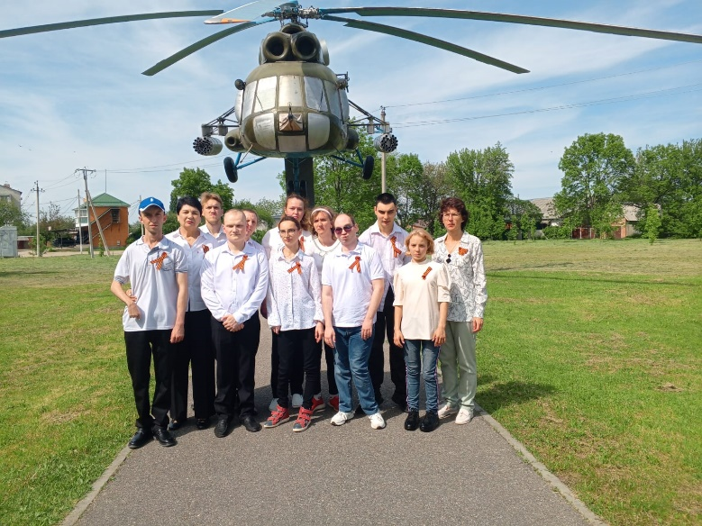

Музыкальная гостиная под названием «Песни, которые помогли победить» прошла в клубе молодых людей с ограниченными возможностями здоровья «Надежда».
На мероприятии присутствовали почётные гости: полковник морской авиации в отставке Сиротин Виталий Петрович, ветеран боевых действий Рак Леонид Николаевич.
Они напомнили участникам клуба о том, что 9 Мая весь наш народ отметил важную дату 80-летие Великой Победы. Рассказали, что во время войны поэты и композиторы написали много песен, которые звали на борьбу с врагом, поддерживали боевой дух солдат и народа.
Разные песни военных лет пели в этот день участники клуба – «Вставай страна огромная», «Три танкиста», «От Героев былых времён», «Смуглянка», «Журавли» и другие.
Песни «Катюша» и «День Победы» пели все вместе и ребята и гости под аккомпанемент гармониста Алексея Юдина.
Музыка и песни. Они поднимали настроение, наполняли сердца смелостью и решимостью.
Очень радует то, что молодые инвалиды также, преодолевая волнение и неуверенность, знают и поют песни, которые помогли Победить!

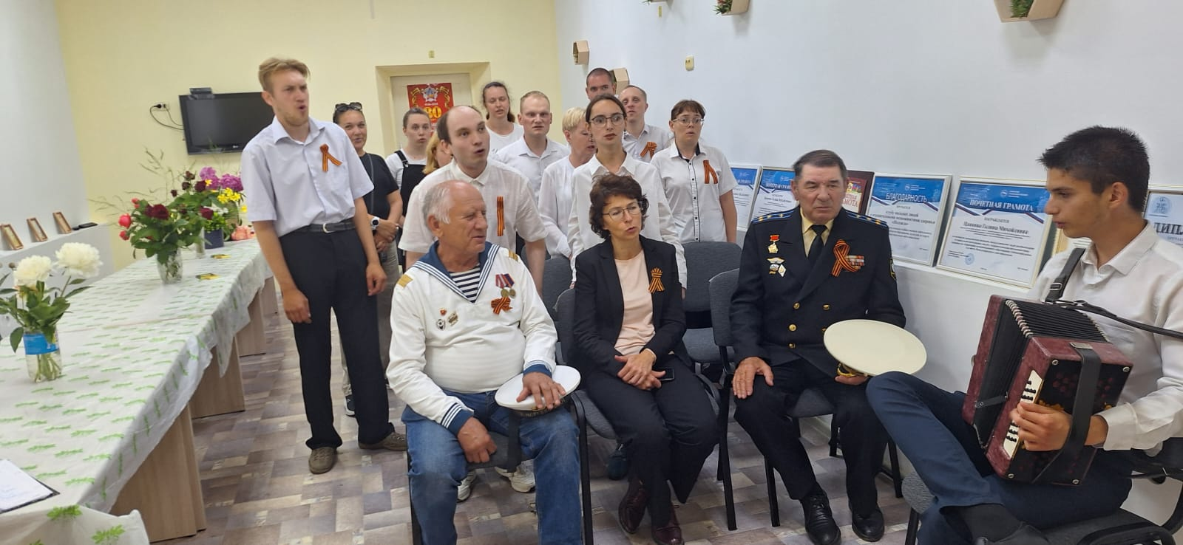

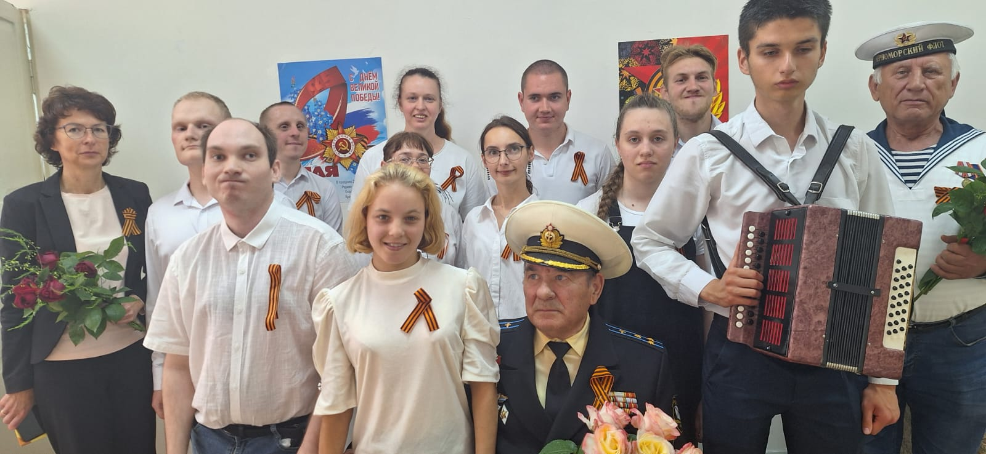
Музыкальная гостиная под названием «Песни, которые помогли победить», июнь 2025

В День Героев Отечества архивистами с учащимися городских школ, студентами и членами клуба «Надежда» людей с ограниченными возможностями здоровья проведена лекция по истории праздника. Мероприятие проведено совместно с работниками кинотеатра «Восход».
В этот день чествуют кавалеров орденов Российской империи, Героев Советского Союза, Героев России и полных кавалеров ордена Славы, что символизирует непрерывность воинской доблести.
Молодые люди вспомнили имена героев нашей Родины разных времен, познакомились с подвигами лабинцев – Героев Советского Союза, Героев России. Завершилось мероприятие просмотром художественного фильма о летчиках Великой Отечественной войны «Есть только миг».

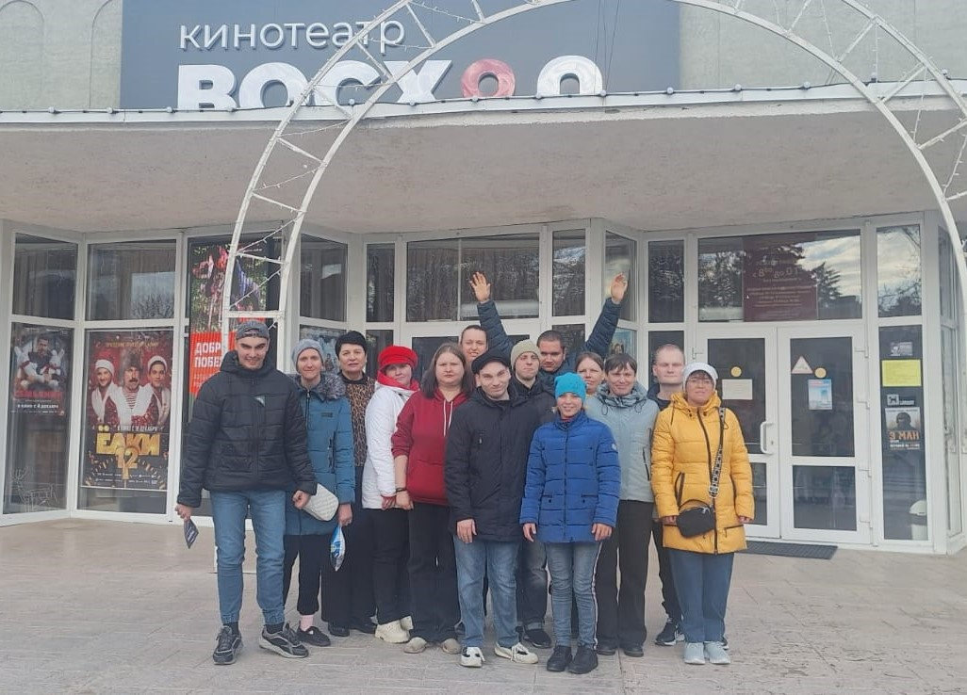

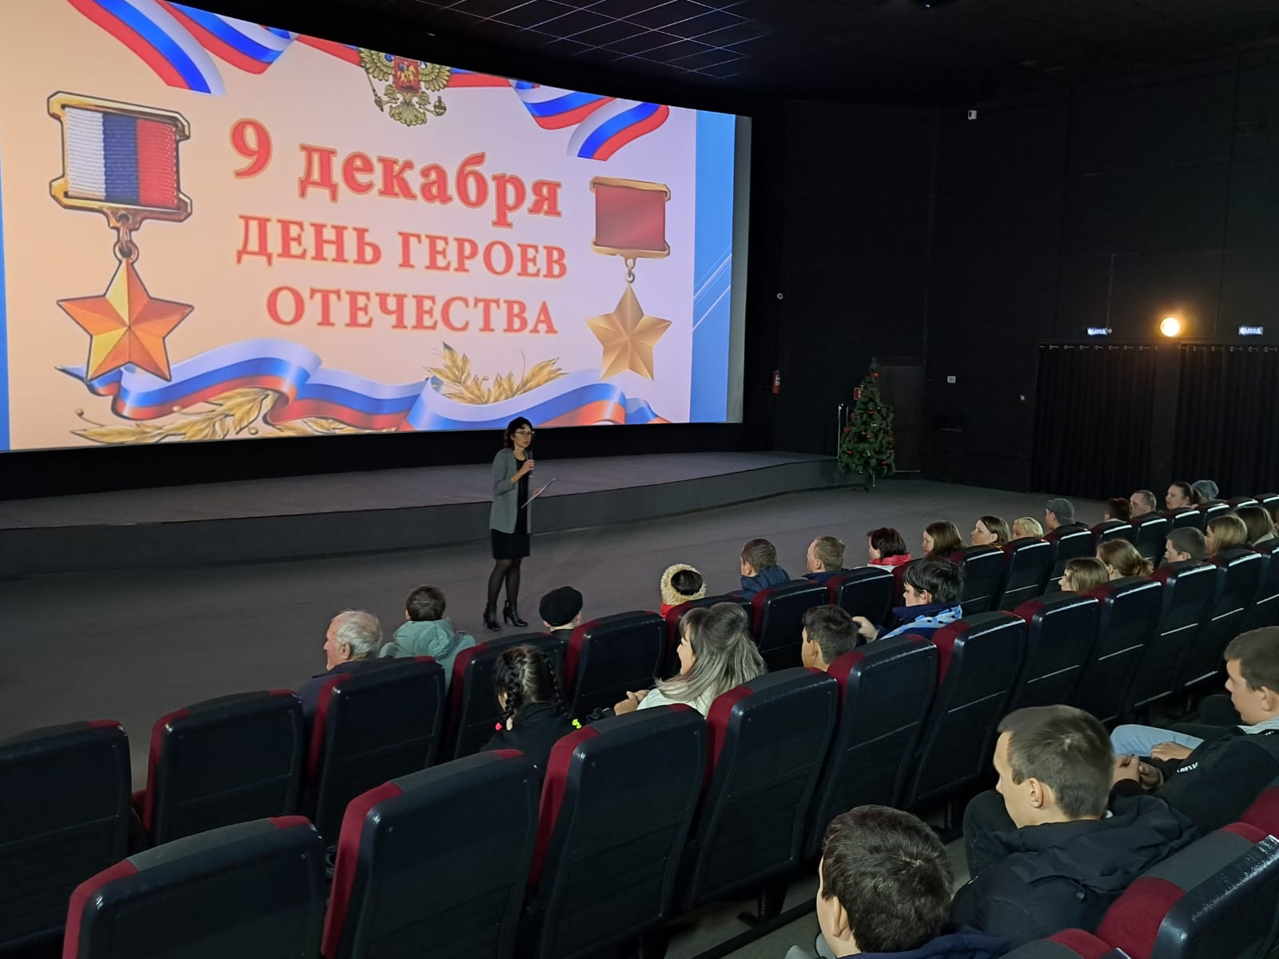

С целью приобщения учащихся к культурным ценностям кубанского казачества, сохранения исторической памяти, развития художественного вкуса, культуры общения через изучение традиций и обычаев казачества проведены муниципальные конкурсы-фестивали «Казачка Кубани 2025», посвященный Дню матери. Юные казачата показали прекрасное знание казачьих традиций, песен и неподдельный интерес к истории своей малой родины.
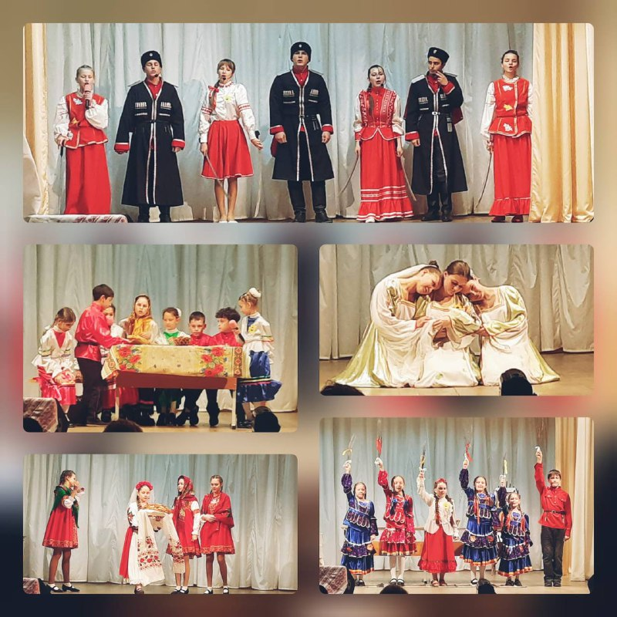

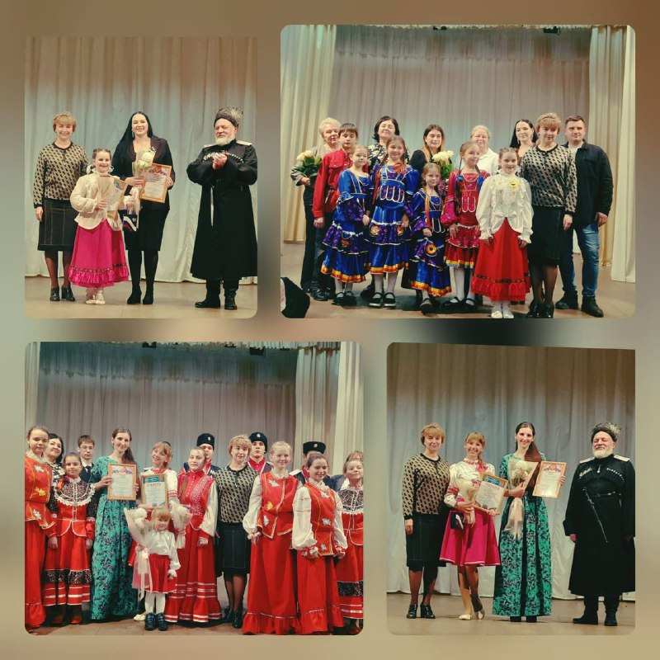
С целью патриотического воспитания казачьей молодежи, приобщения учащихся к самостоятельному изучению истории кубанского казачества, истории России ежегодно проводится викторина «Мы с тобой казаки!».
Для подведения итогов XVII муниципальной викторины «Мы с тобою – казаки», посвященной 80-летию Победы в Великой Отечественной войне 1941-1945 гг. проведены серии игр среди 16 команд знатоков-краеведов - представителей школ города и района, студенческой молодежи средних специальных учебных заведений. Мероприятия проходили в городском доме культуры города Лабинска.
Вопросы викторины составлены совместными усилиями Лабинского городского казачьего общества, МКУ «Архив МО Лабинский район», Лабинского музея истории и краеведения им. Ф.И. Моисеенко, Центральной библиотеки им. Д.С. Лихачева, Центром внешкольной работы «Мир Лабы» им. Н.И. Кондратенко, краеведами.
Юные знатоки казачьей истории с энтузиазмом демонстрировали свои познания, а их азарт и стремление к победе создавали неповторимую атмосферу. Школьники активно включались в процесс и демонстрировали эрудицию и искренний интерес к истории родного края.
В ходе напряженной борьбы наибольшее количество баллов набрала команда МОБУ СОШ № 28 им. Героя России С.Н. Богданченко станицы Вознесенской, с небольшим отрывом следует команда МОБУ СОШ № 11 им. Героя России И.В. Марьенкова и третьи в рейтинге – команда МОБУ СОШ № 6 им. А.Г. Турчанинова. Среди команд среднеспециальных учебных заведений лидером стала команда Лабинского социально-технического техникума, на втором месте - Лабинский аграрный техникум, третье место у команды Лабинского медицинского колледжа.
Победители викторины награждены ценным подарком – поездкой в Краснодарский государственный историко-археологический музей-заповедник имени Е.Д. Фелицына.

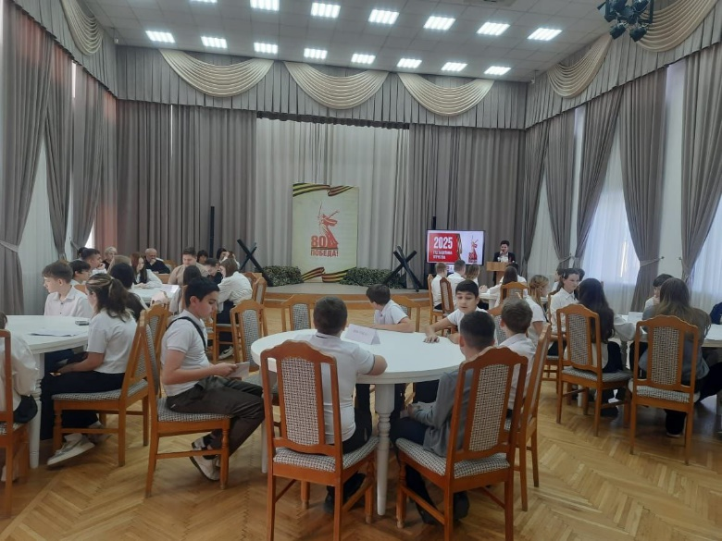 | 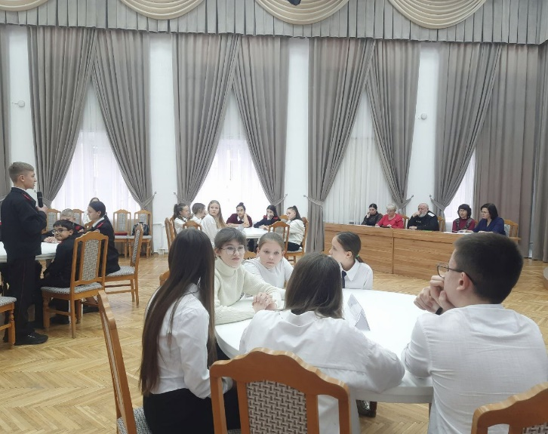
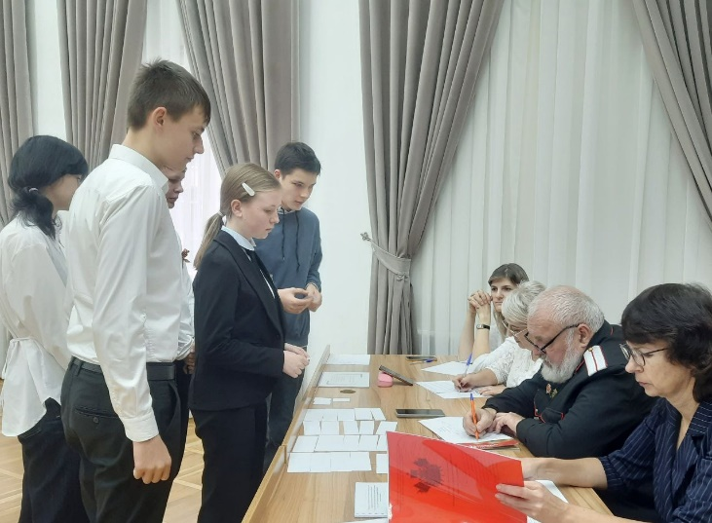 | 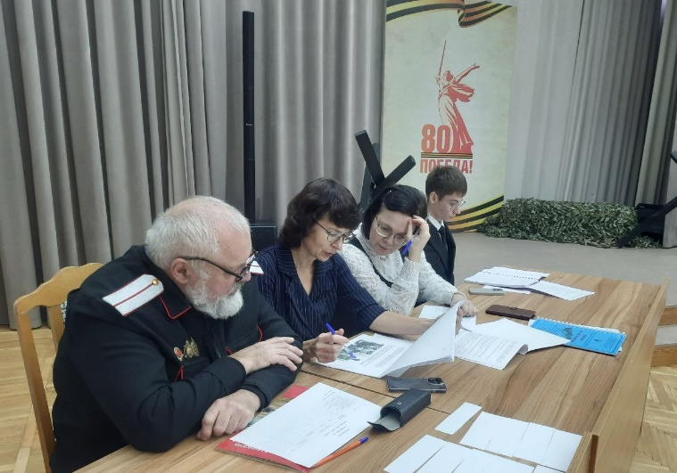
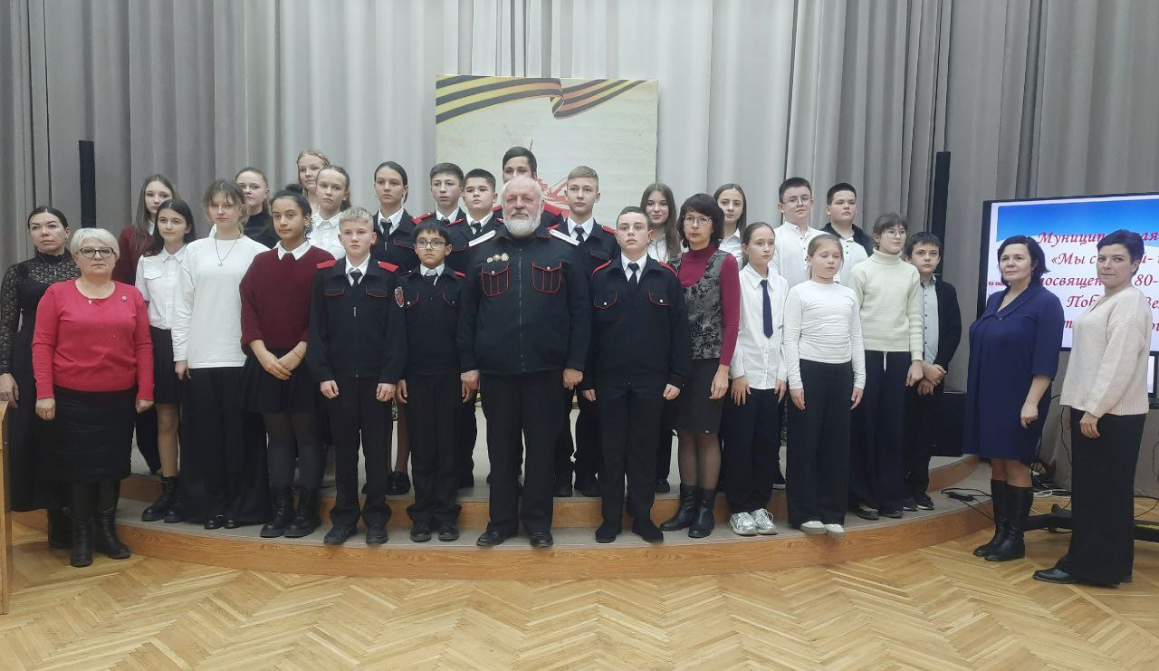

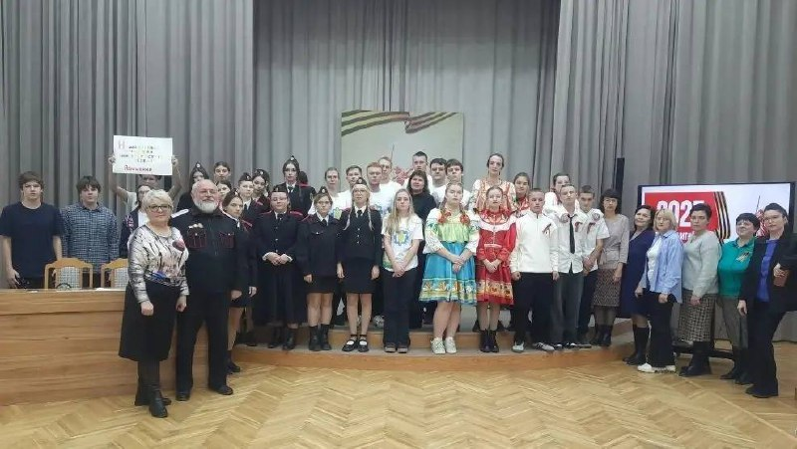

Проведение муниципальной викторины «Мы с тобой – казаки!», декабрь 2025 год
Лабинскими казаками, членами РОИА под руководством Козлова В.А. проведена большая поисковая работа, результатом которой установка памятного знака, посвященного жертвам красного террора и жертвам голодомора на территории бывшего глиняного карьера в станице Лабинской, где с 1918 по 1930 годы проходили массовые расстрелы казаков и жителей станицы Лабинской, а в 1932-1933 году были захоронены жертвы голодомора.
На торжественном мероприятии по открытию поклонного креста «Жертвам политических репрессий 1918-1930гг., и голодомора 1932-1933гг.» Епископ Армавирский и Лабинский Савва в сослужении духовенства епархии совершил освящение поклонного креста. Присутствовали почетные гости: атаман Кубанского казачьего войска А.И. Власов, глава администрации муниципального образования Лабинский муниципальный район Краснодарского края В.В. Забураев, начальник Краснодарского высшего военного училища имени генерала армии С.М. Штеменко генерал-майор И.В. Шпырня, казаки и атаманы Лабинского районного казачьего общества, учащиеся классов казачьей направленности, студенты и жители города.

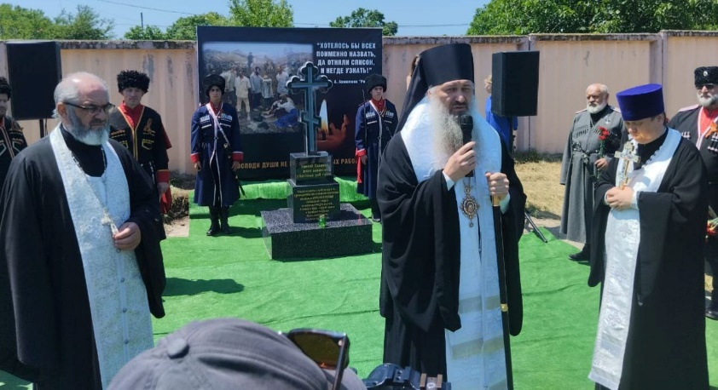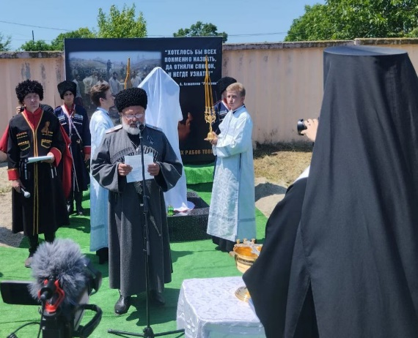

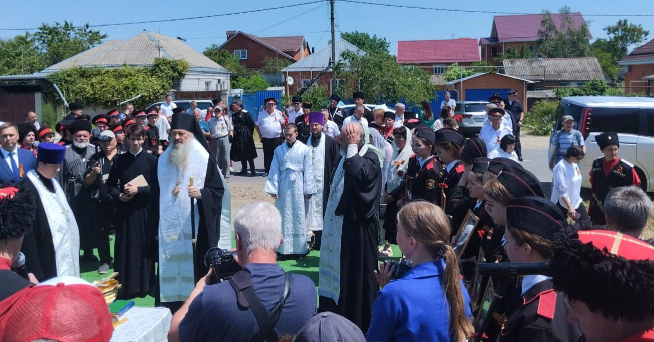

В научном историко-архивном альманахе «Вестник архивиста Кубани» опубликована статья «Духовенство Кубани в годы Великой Отечественной войны» члена местного РОИА Каруниной Ирины Владимировны.
Одним из направлений организации остается работа над расширением круга лиц, заинтересованных в изучении истории, путем публикаций в газете Лабинского района «Провинциальная газета»:
статья «Фронтовые версты стрелка Степанова» (об участнике Великой Отечественной войны Степанове Павле Антоновиче), 23.01.2025;
подбор документов для статей «Без пяти век. О чем писала газета в 50-70-е»), 20.01.-03.04.2025;
статья «Презентовали уникальные сборники документов» 17.04.2025;
статья «Александру Неженцу - 70» 05.06.2025;
подбор документов для статей «Без пяти век. О чем писала газета в 80-2000-е», 15.05.-07.08.2025;
статья «Высота мужества» (о военном летчике, участнике Великой Отечественной войны Дядькове Сергее Семеновиче), 17.07.2025;
подбор документов для статьи «Спас полковое знамя» (об участнике Кущевской атаки Макаренко Герасиме Андреевиче), 09.10.2025;
подбор документов для статьи «Спас полковое знамя» (об участнике Кущевской атаки Макаренко Герасиме Андреевиче), 30.10.2025.

Заместитель председателя
Лабинского местного отделения РОИА Т.Ф. Стрельникова

